

การวัดคุณภาพของซอฟต์แวร์

สมาชิกในกลุ่ม

นายปฏิเวธ คงสวัสดิ์ 643020621-6

นายภูริวัฒน์ ศรีปราชญ์ 643021334-4

นายณัฐพงษ์ แก่นกระโทก 643021418-8

Section 2

**อาจารย์ที่ปรึกษา ผู้ช่วยศาสตราจารย์ ดร. ชิตสุธา สุ่มเล็ก**

**โครงงานฉบับนี้เป็นส่วนหนึ่งของรายวิชา SC313504**

การประกันคุณภาพซอฟต์แวร์

**(Software Quality Assurance)**

วิธีการในการทำการทดสอบ

* Static Testing
* Dynamic Testing

เครืองมือที่ใช้ในการทดสอบ

* สหรับการทดสอบแบบ Static Testing เครื่องมือที่ใช้คือ [PHPStan](https://phpstan.org/)
* สหรับการทดสอบแบบ Dynamic Testing เครื่องมือที่ใช้คือ Selenium IDE

การวัดคุณภาพของซอฟต์แวร์

Static Testing

PHPStan = Code Analysis Tools Statics

ตัวอย่างerror

-ไม่มีการระบุประเภท

-ไม่มีการระบุประเภทการคืนค่า

-ควรส่งคืนบูลีน แต่ไม่มีคำสั่ง return

-การพิมชื่อผิด

สถานการณ์ที่ง่ายที่สุดที่คุณจะพบคือมีการพิมพ์ผิดในซอร์สโค้ด และจำเป็นต้องแก้ไขการเข้าถึงคุณสมบัติให้เป็นชื่อที่ถูกต้อง

-ประกาศคุณสมบัติ

ใน PHP เวอร์ชันเก่า คุณไม่จำเป็นต้องประกาศคุณสมบัติ และโค้ดอาจทำงานได้ดีจริงๆ แต่ด้วยเหตุผลด้านความปลอดภัยที่ชัดเจน ควรประกาศคุณสมบัติหากคุณสมบัติสูญหายจะดีกว่า

-การส่งค่าคืนผิด

update() ควรส่งคืน Illuminate\Http\Response แต่ส่งคืน Illuminate\Http\RedirectResponse

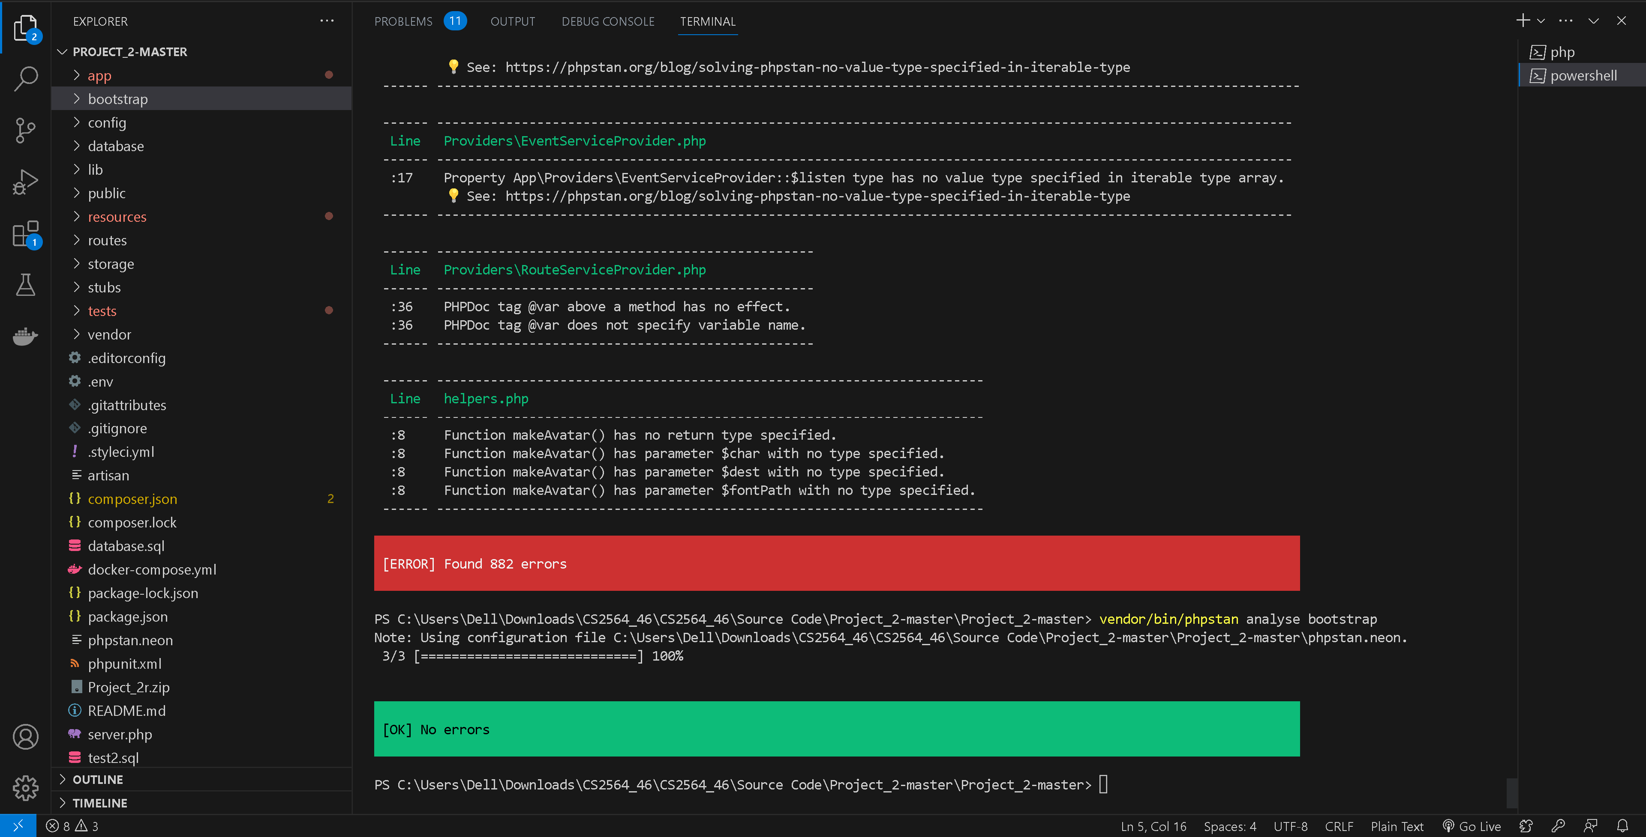

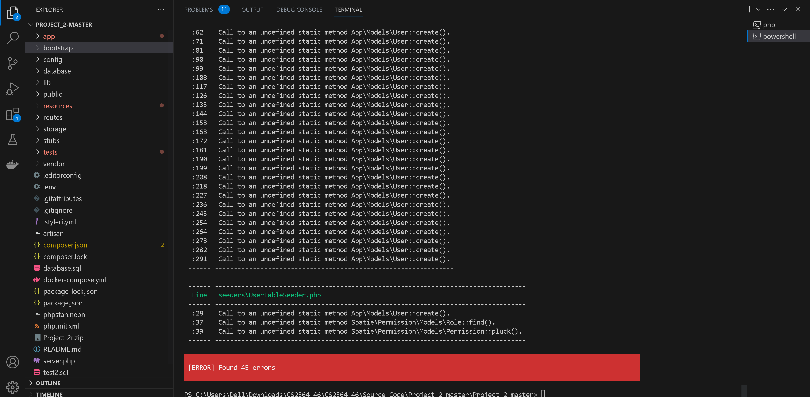

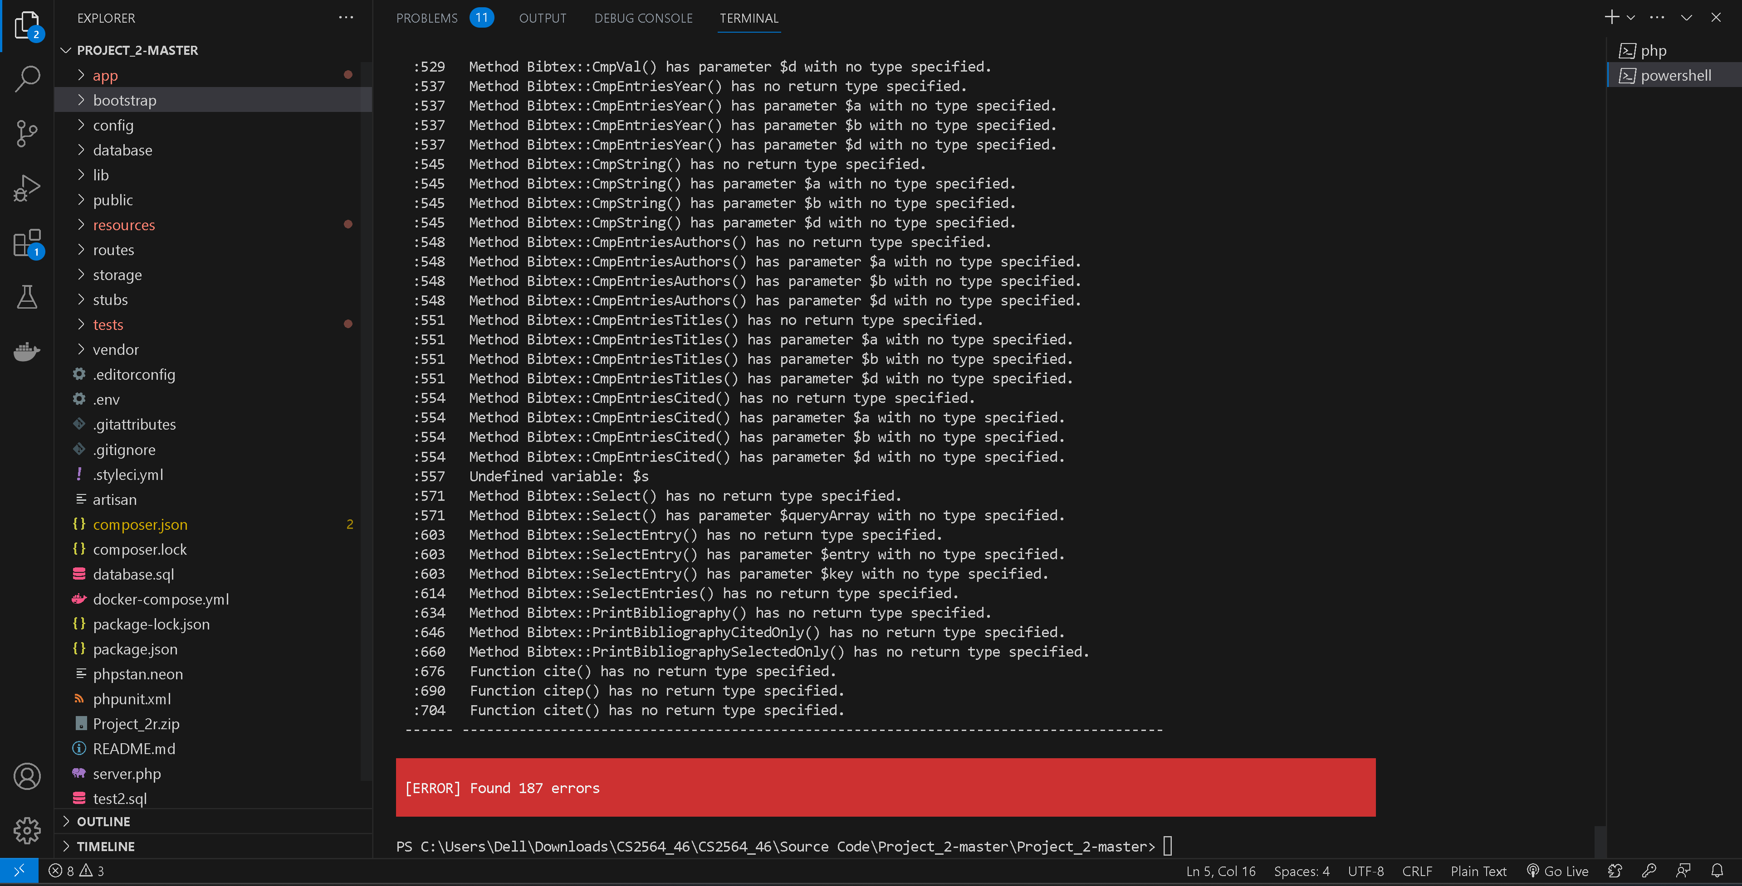

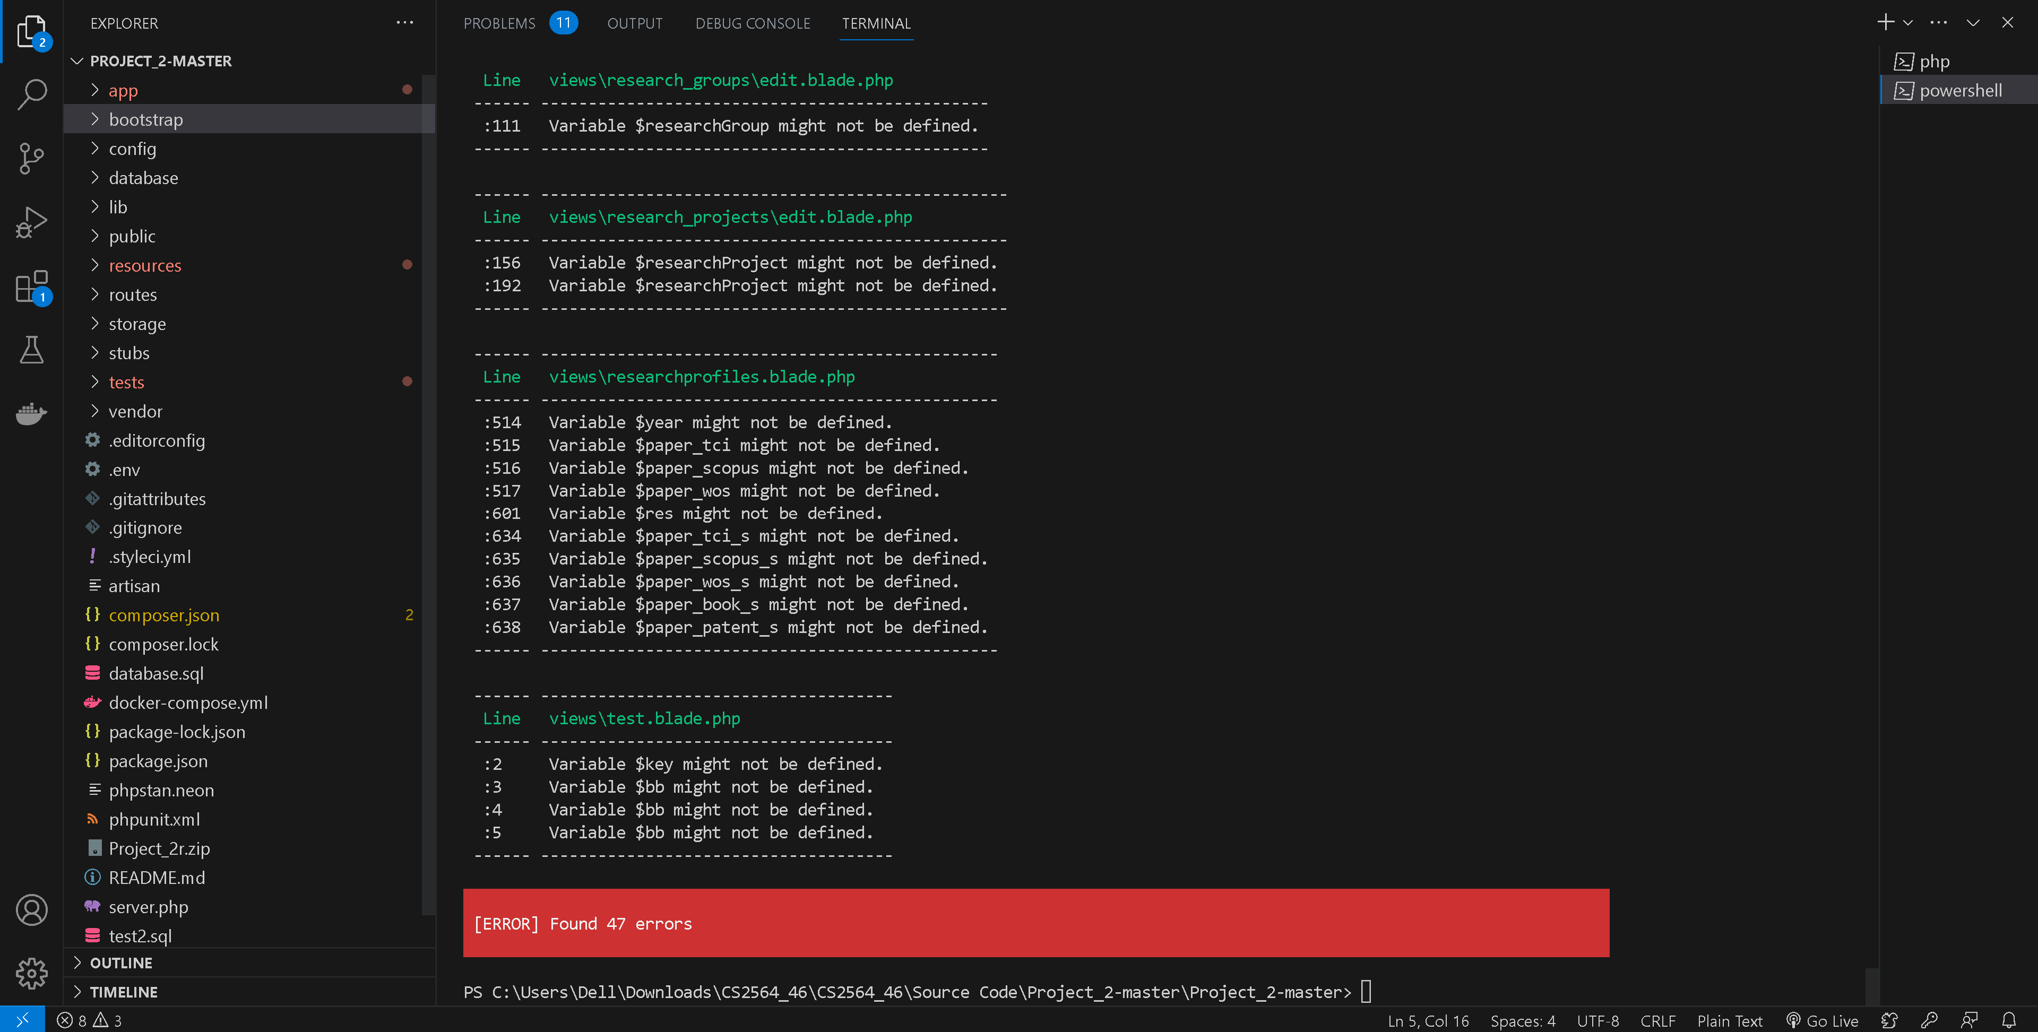

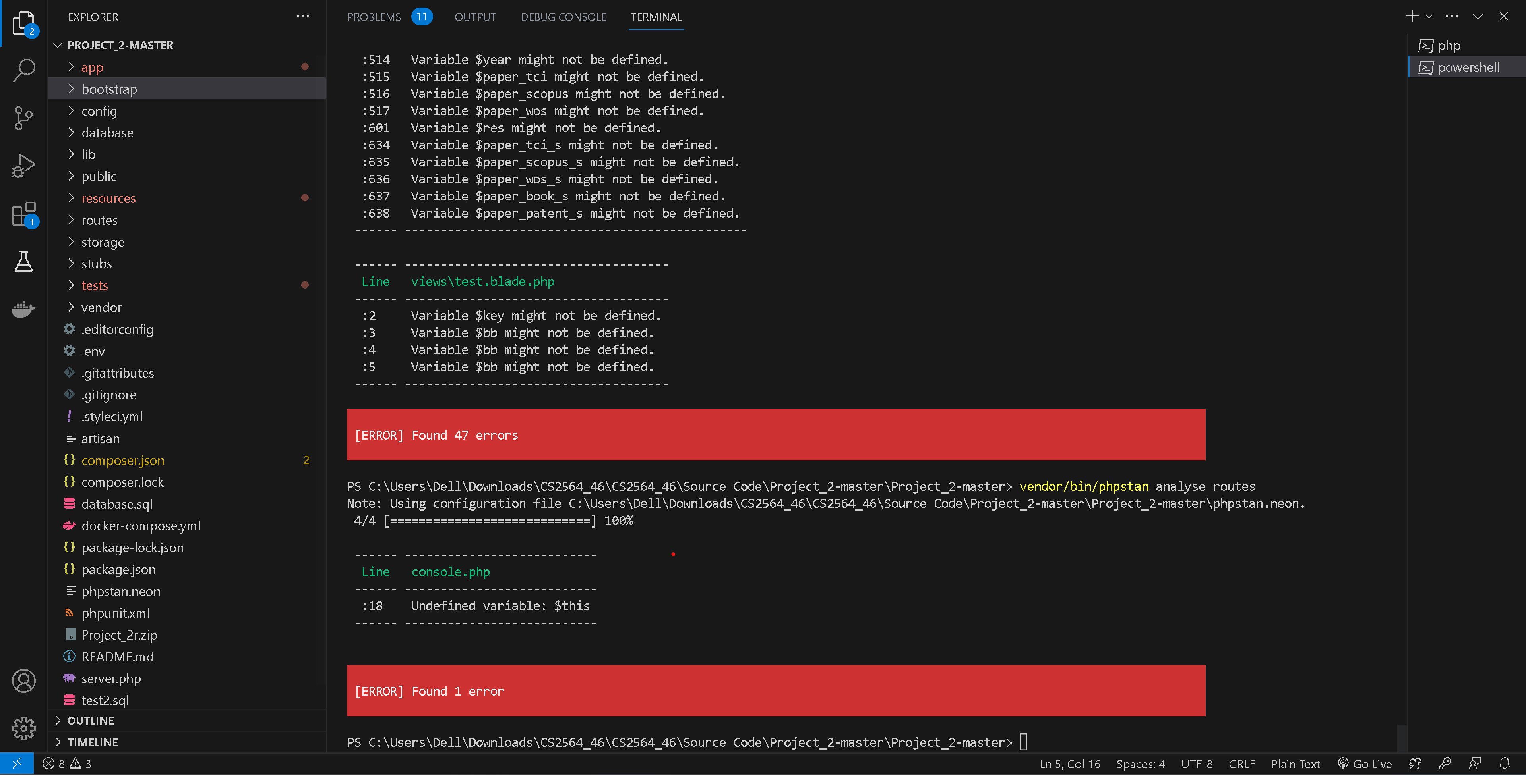

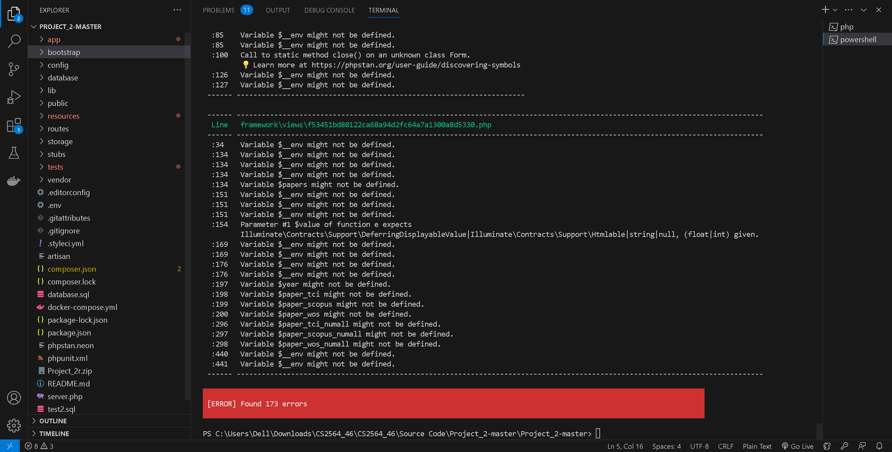

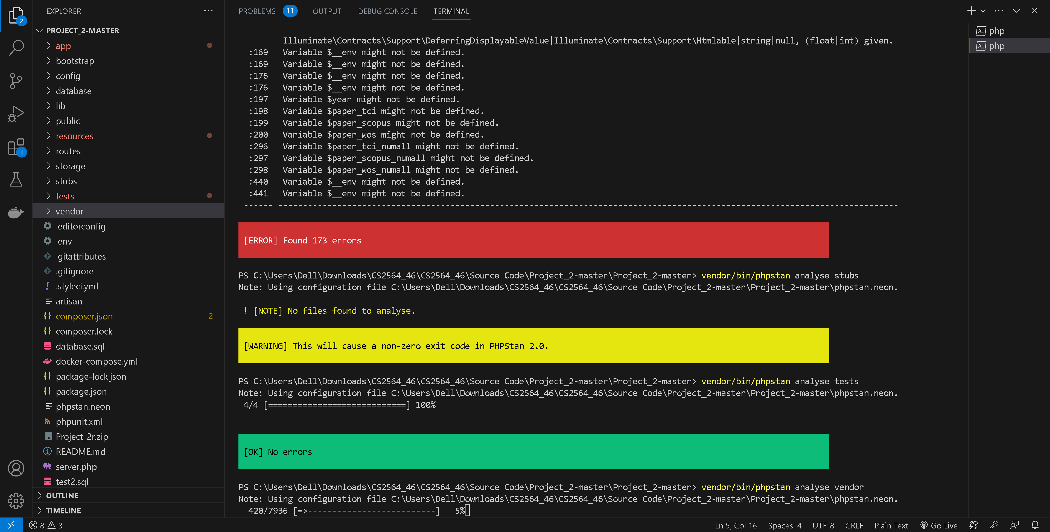

Dynamic Testing

Selenium IDE

ตัวอย่างการทดสอบ

การสร้างบบัญชีผู้ใช้ โดยการใส่ ชื่อผู้ใช้ภาษาไทย เป็นภาษาอังกฤษ

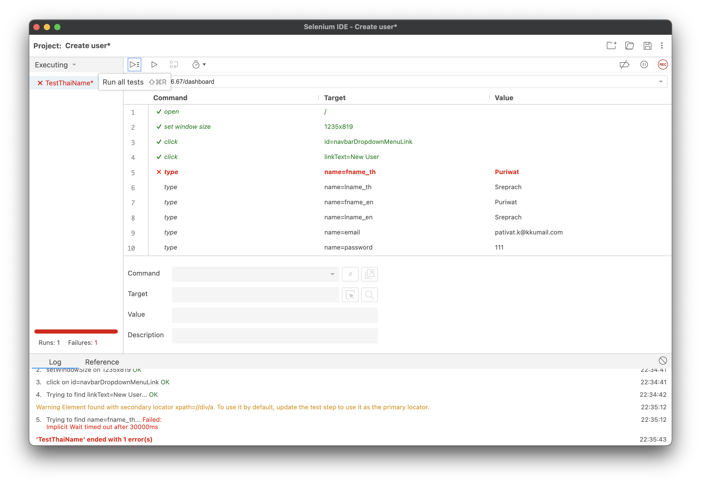

ผลการทำงานของการทดสอบเป็นไปตาม expected result คือจะสร้างไม่ได้

ทดสอบการ เพิ่มทุนวิจัย

ทดวันเริ่มต้นและวันสิ้นสุดโปรเจค ด้วยการใส่ วันสิ้นสุดโปรเจค น้อยกว่า วันเริ่มโปรเจคจะเกิดอัไรขึ้น

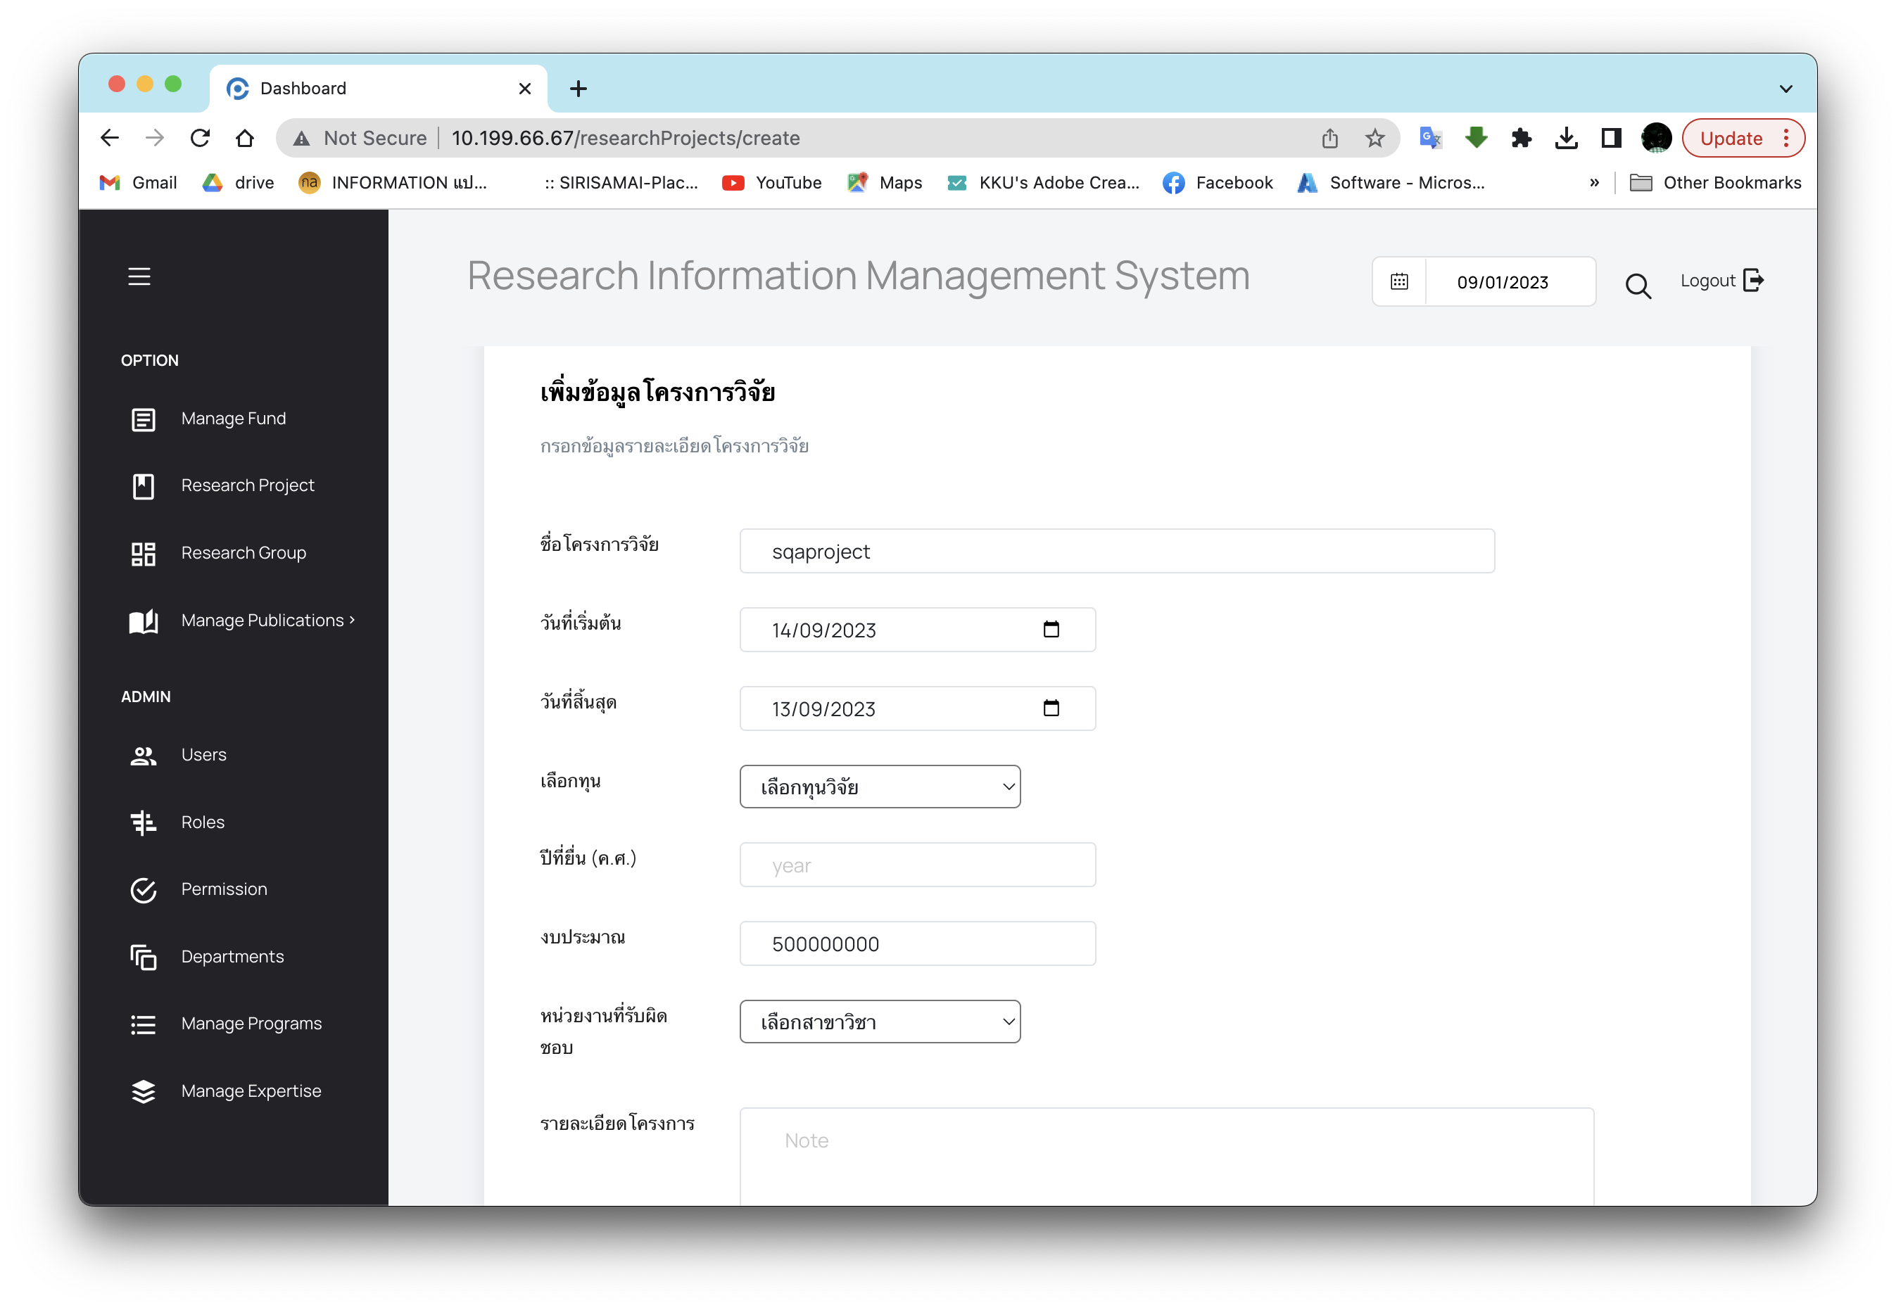

ผลการทดสอบคือสามารถที่จะเพิ่มทุนวิจัยได้

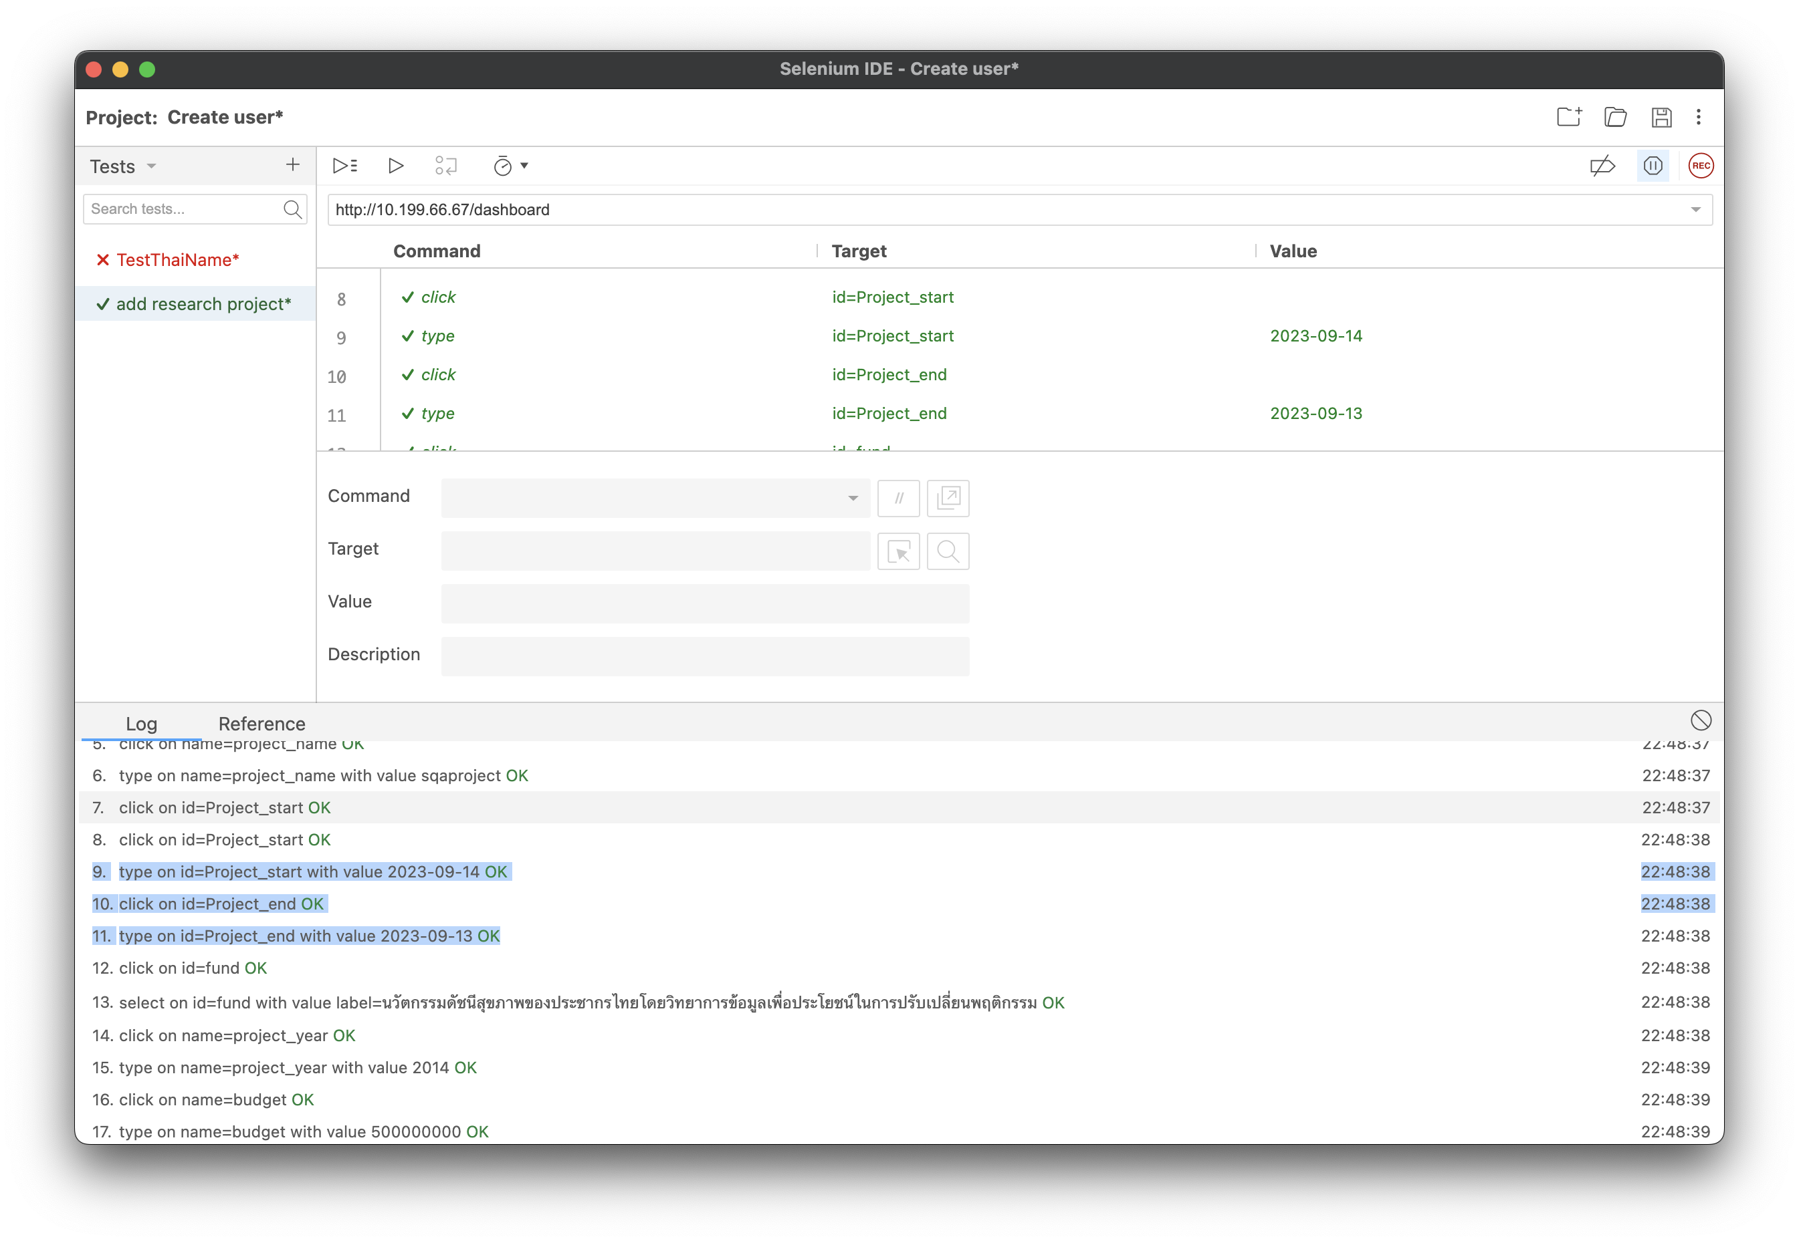

ผลลัพท์

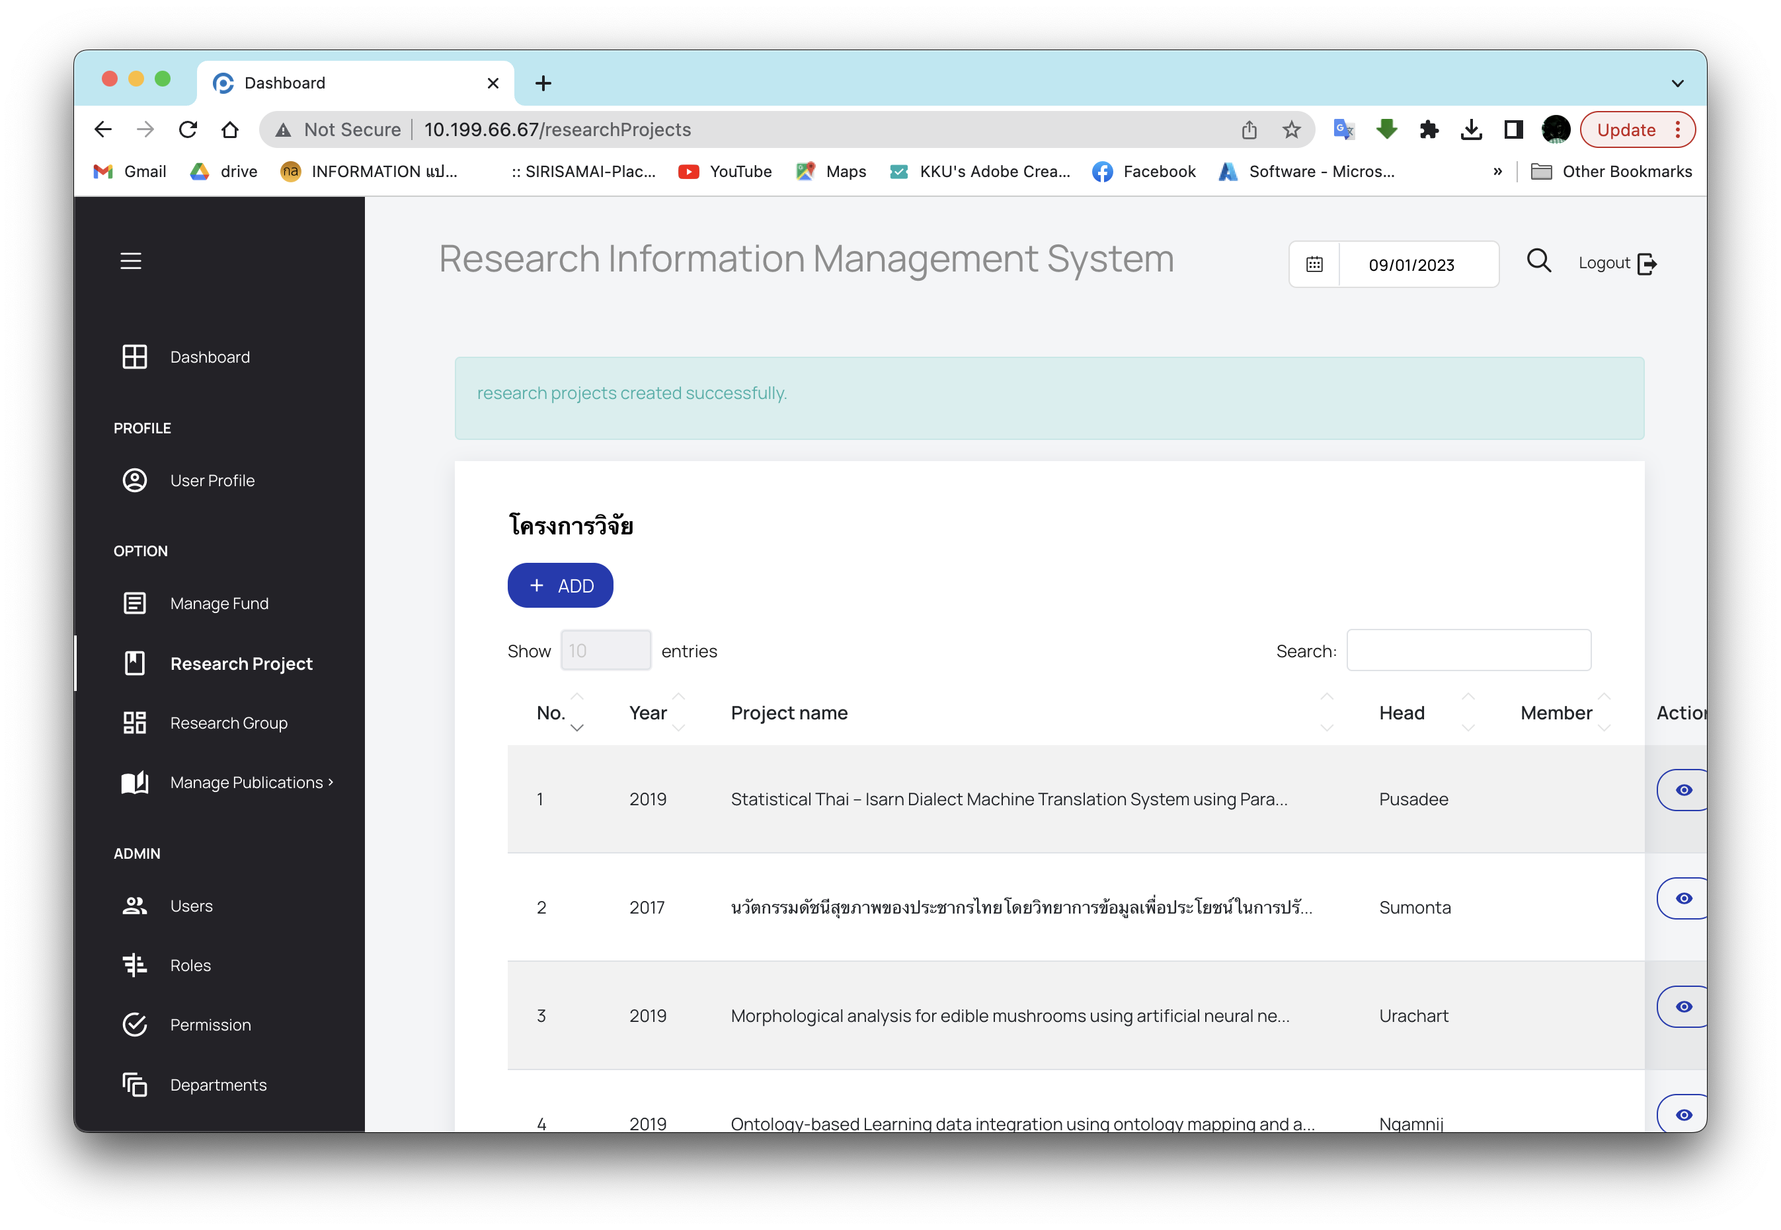

ประเด็นปัญหาที่พบ

Compatibility testing

ความสสามารถในการแสดงผลบนอุปกรณ์มือถือนั้นแสดงผลได้ไม่ดี ขาดความสามารถในการ responsive ของตัวเว็บแอป ทำให้การแสดงผลนั้นมีความเพี้ยนไปจากที่ควรจะเป็น

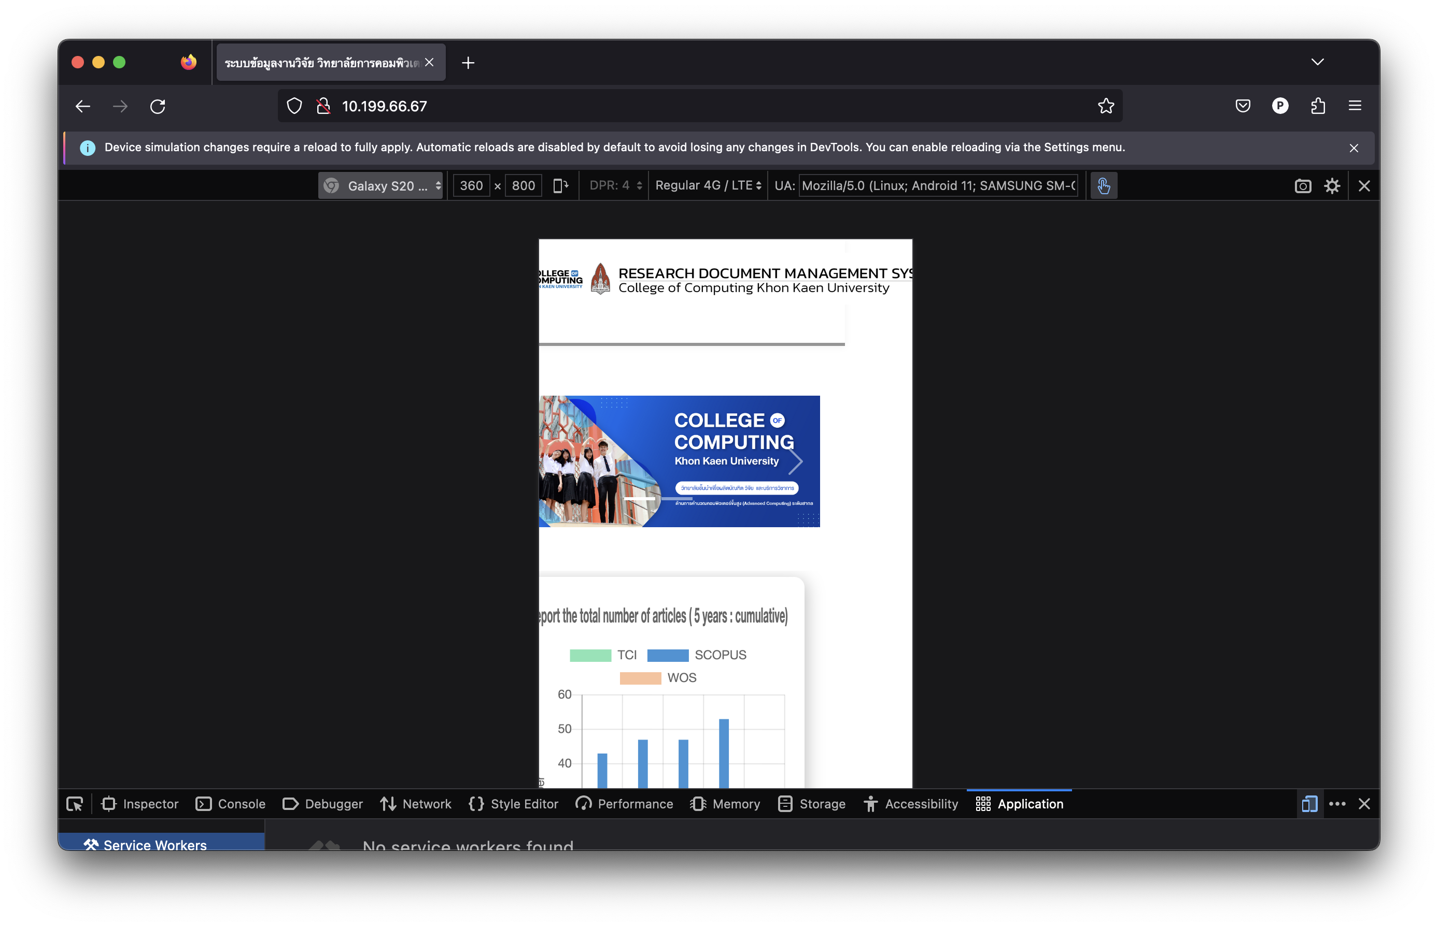

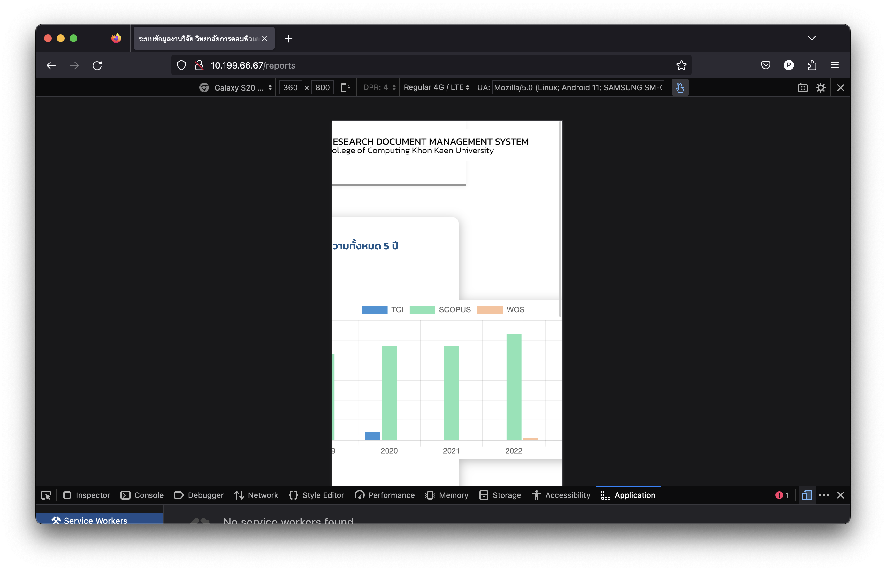

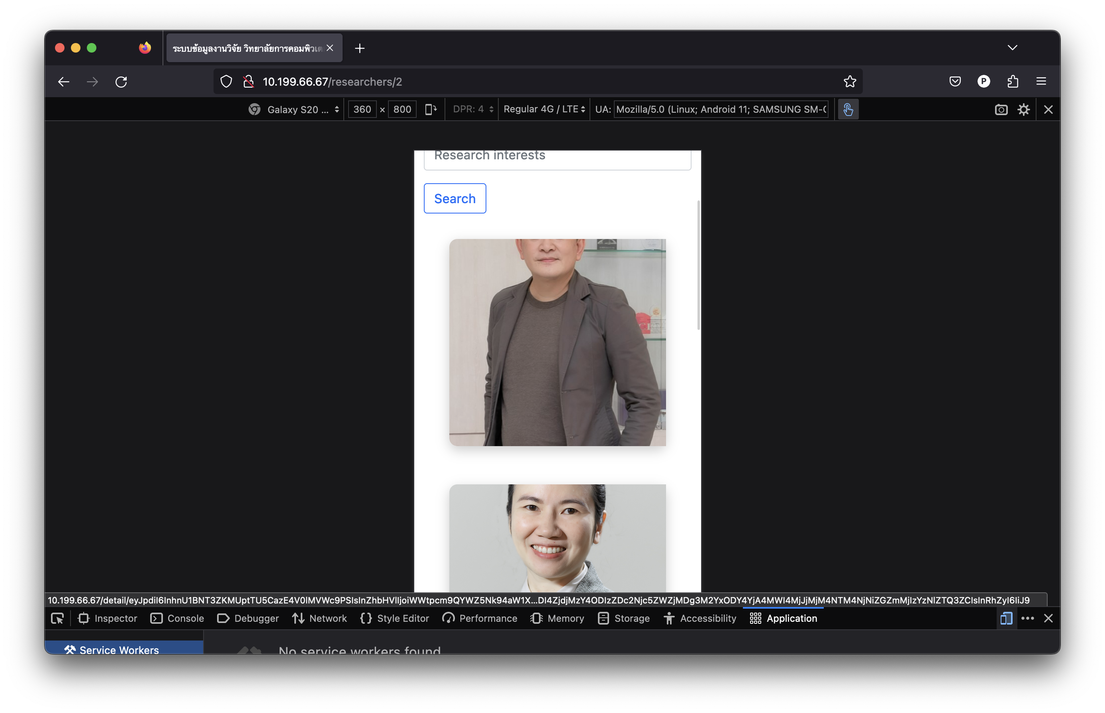

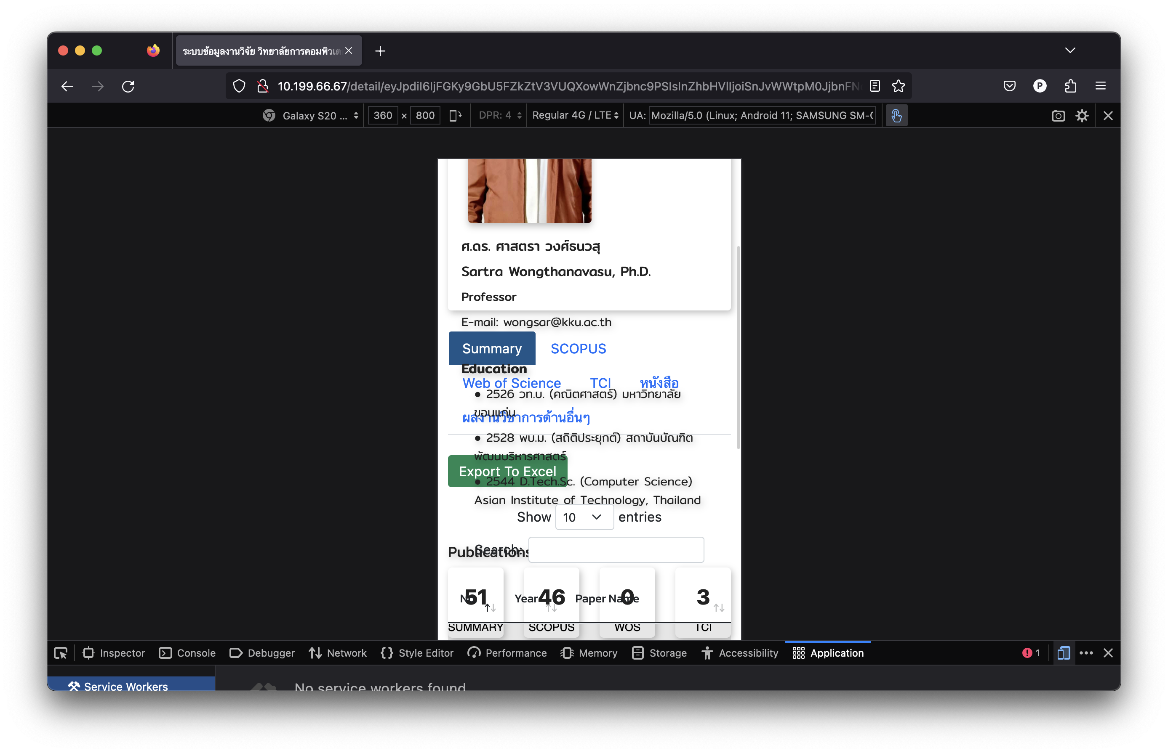

Performance Testing

* เว็บแอปมีความสามารถในการโหลดที่ต่ำ จะต้องใช้เวลาประมาณนึ่งในการโหลดรูปมาแสดง

Functionality Testing

ปัญหาฟังก์ชันการทำงานในด้าน การเปลี่ยนภาษา ของตัวเว็บแอพนั้นทำงานได้ไม่ถูกต้อง

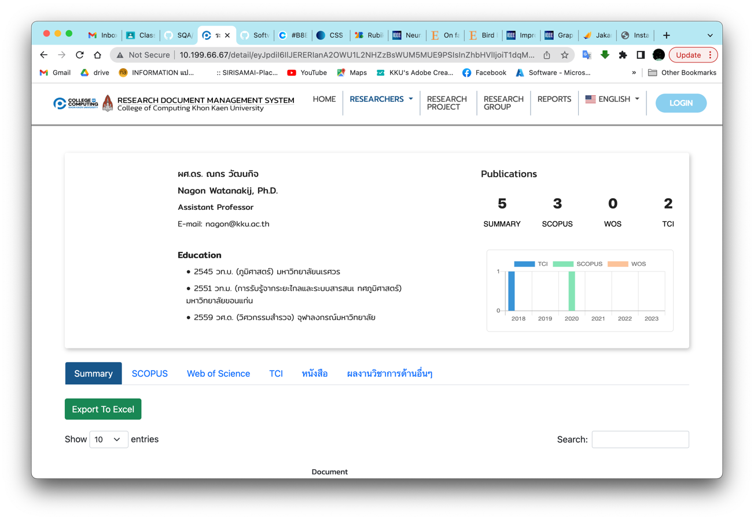การแสดงผลที่เกิดความผิดพลาดขึ้น

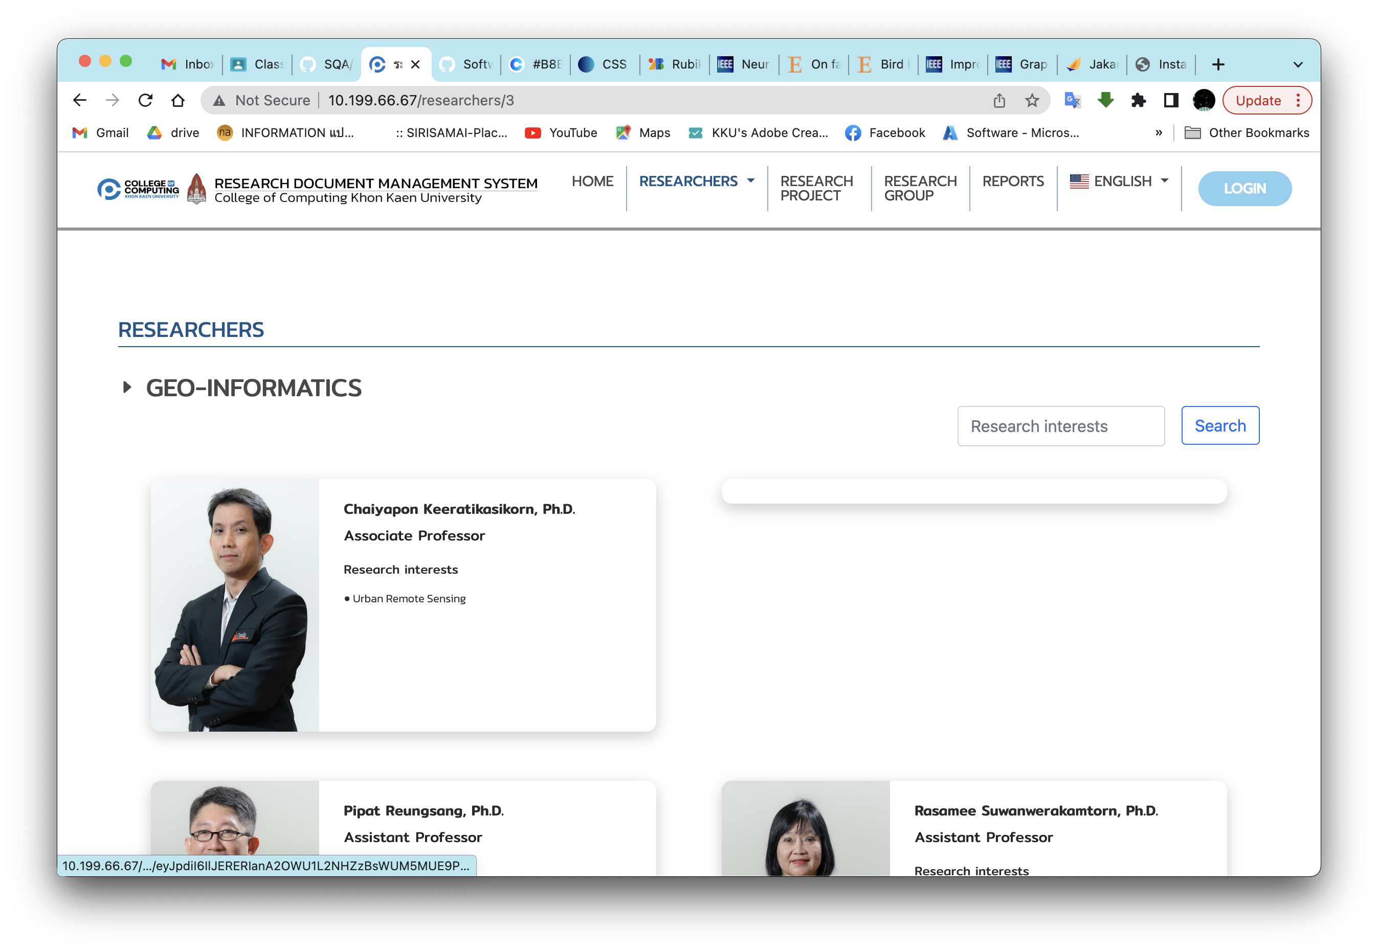

แม้จะเปลี่ยนเป็นภาษาไทยแล้วแต่บาง interface ยังคงเป็นภาษา อังกฤษ อยู่

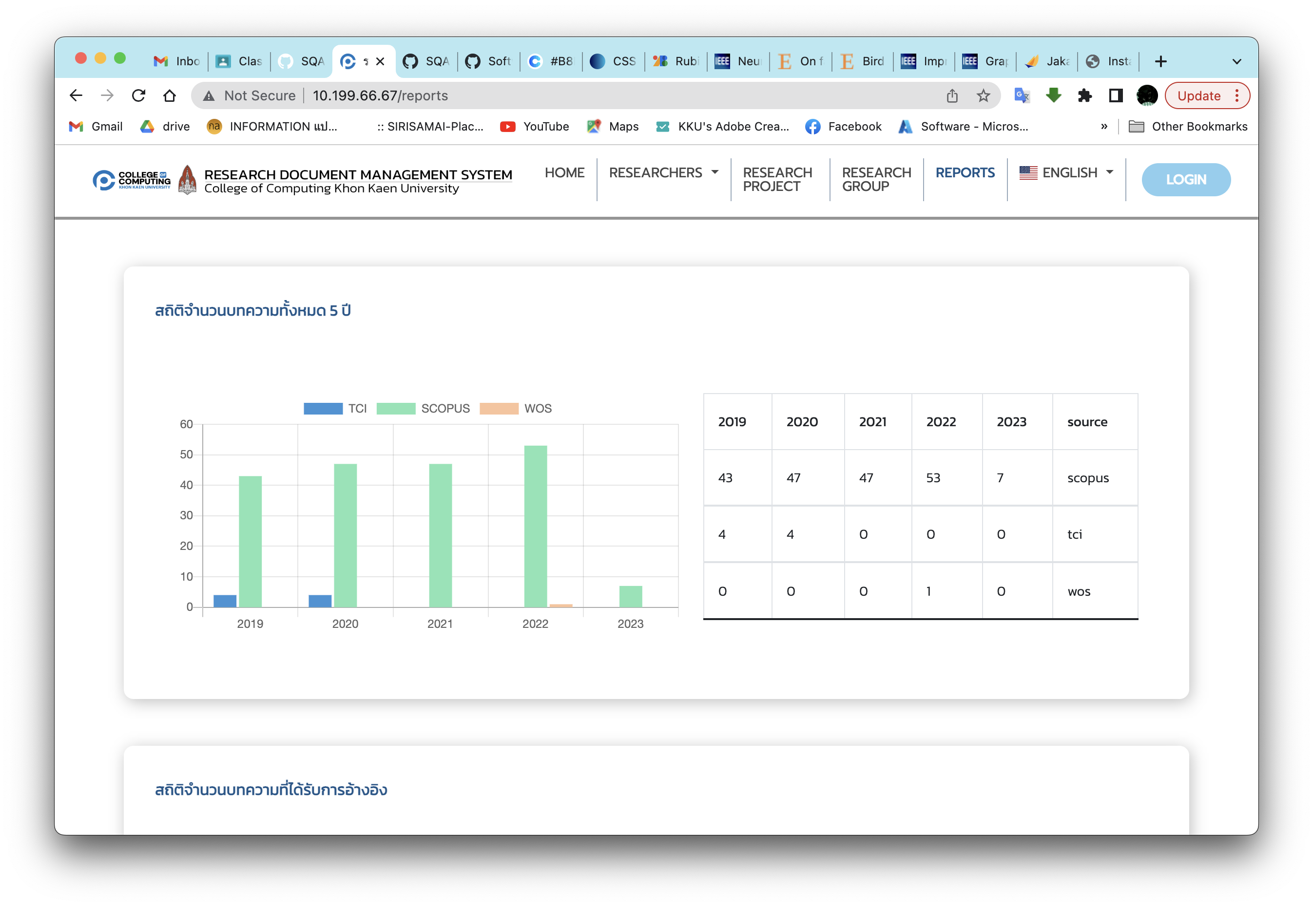

ตั้งเป็นภาษา อังกฤษ แต่ยังคงแสดงผลเป็นภาษาไทยอยู่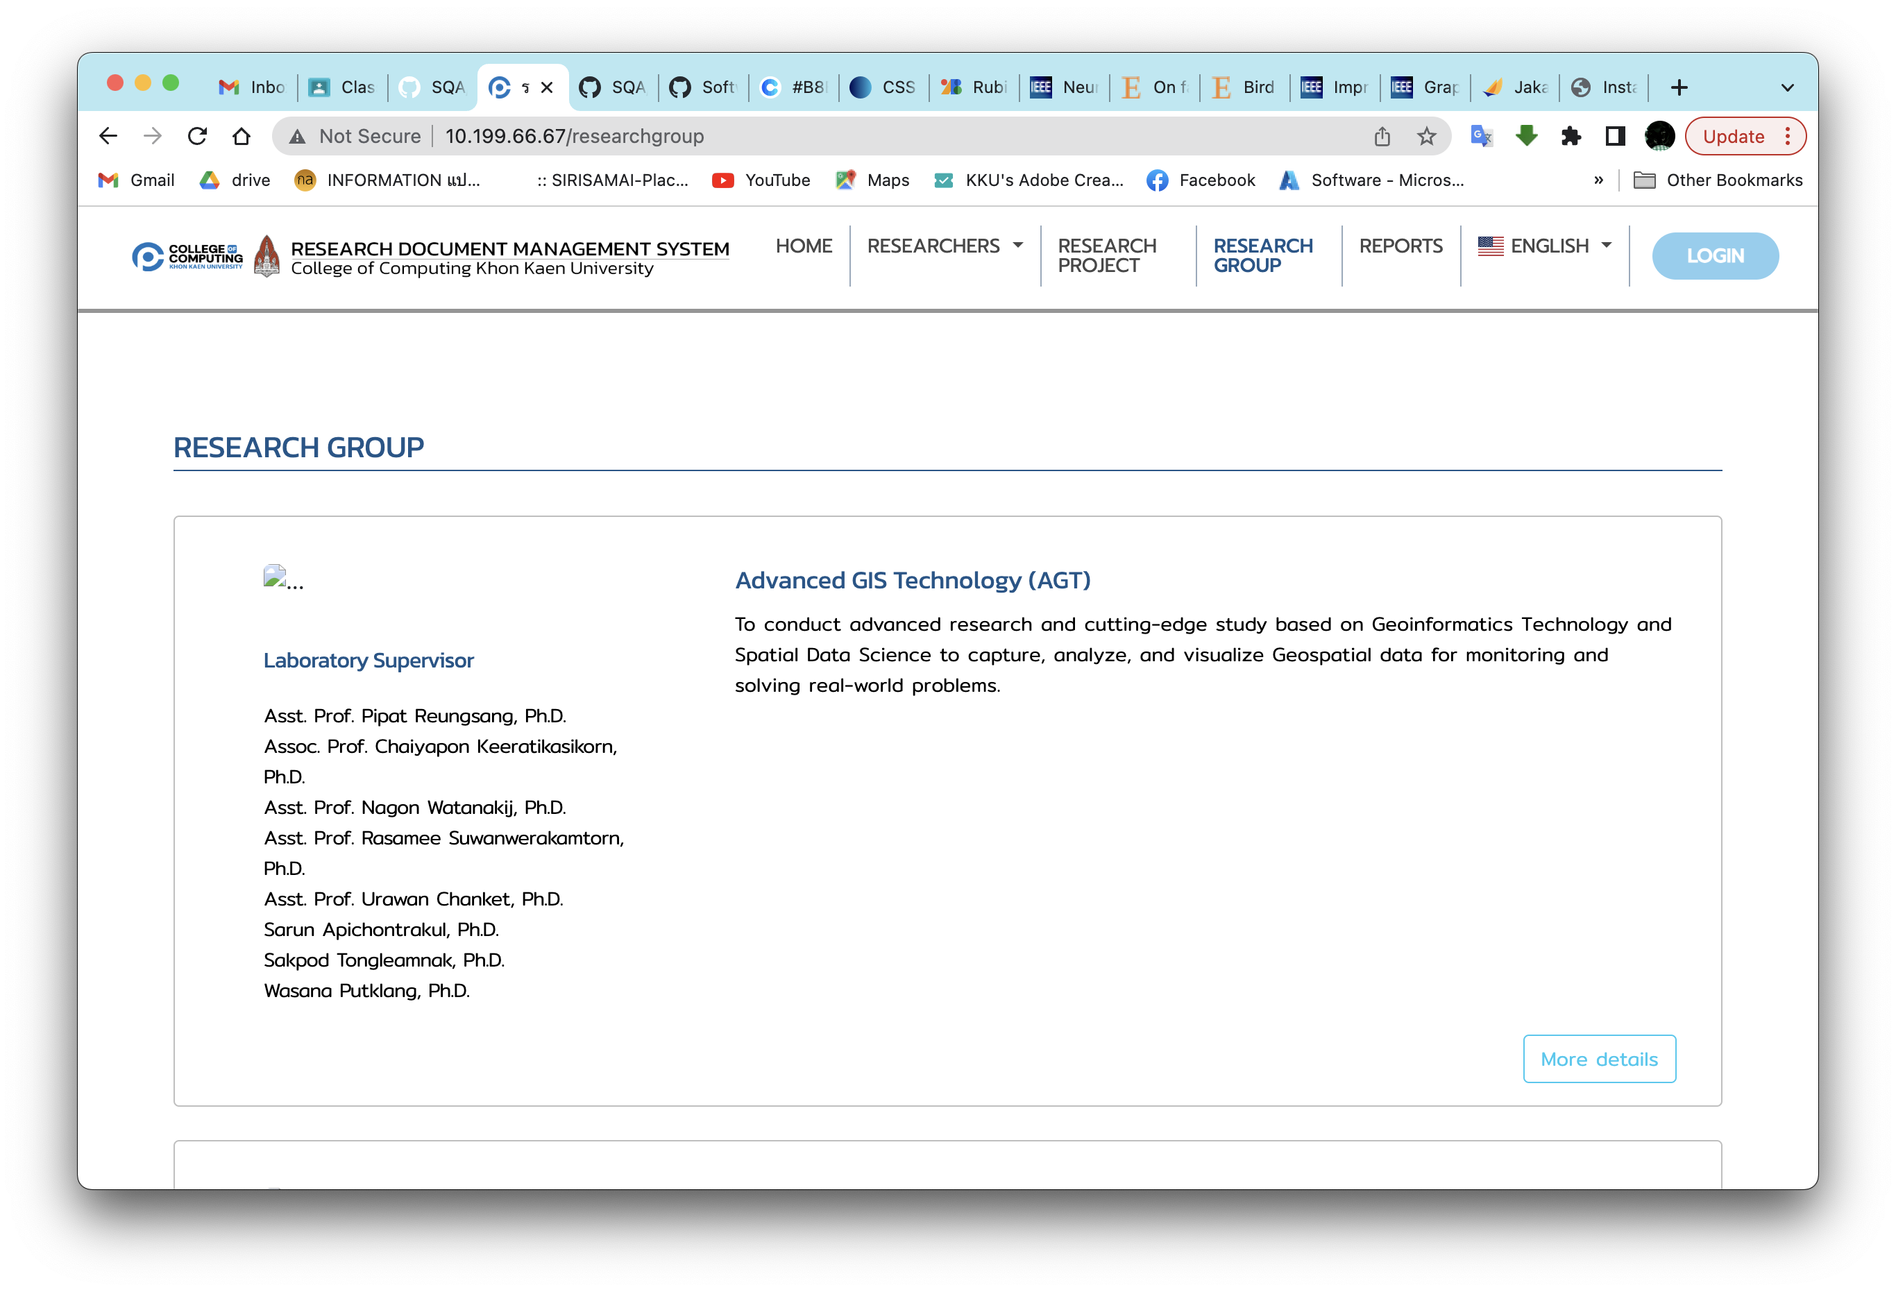

ไม่มีข้อที่สื่อถึงรูปภาพที่ไม่สามารถโหลดขึ้นมาแสดงได้ รวมไปถึงผู้พิการทางสายตาที่จะไม่สามารถรับรู้ได้ว่ารูปนั้นคือรูปอะไร

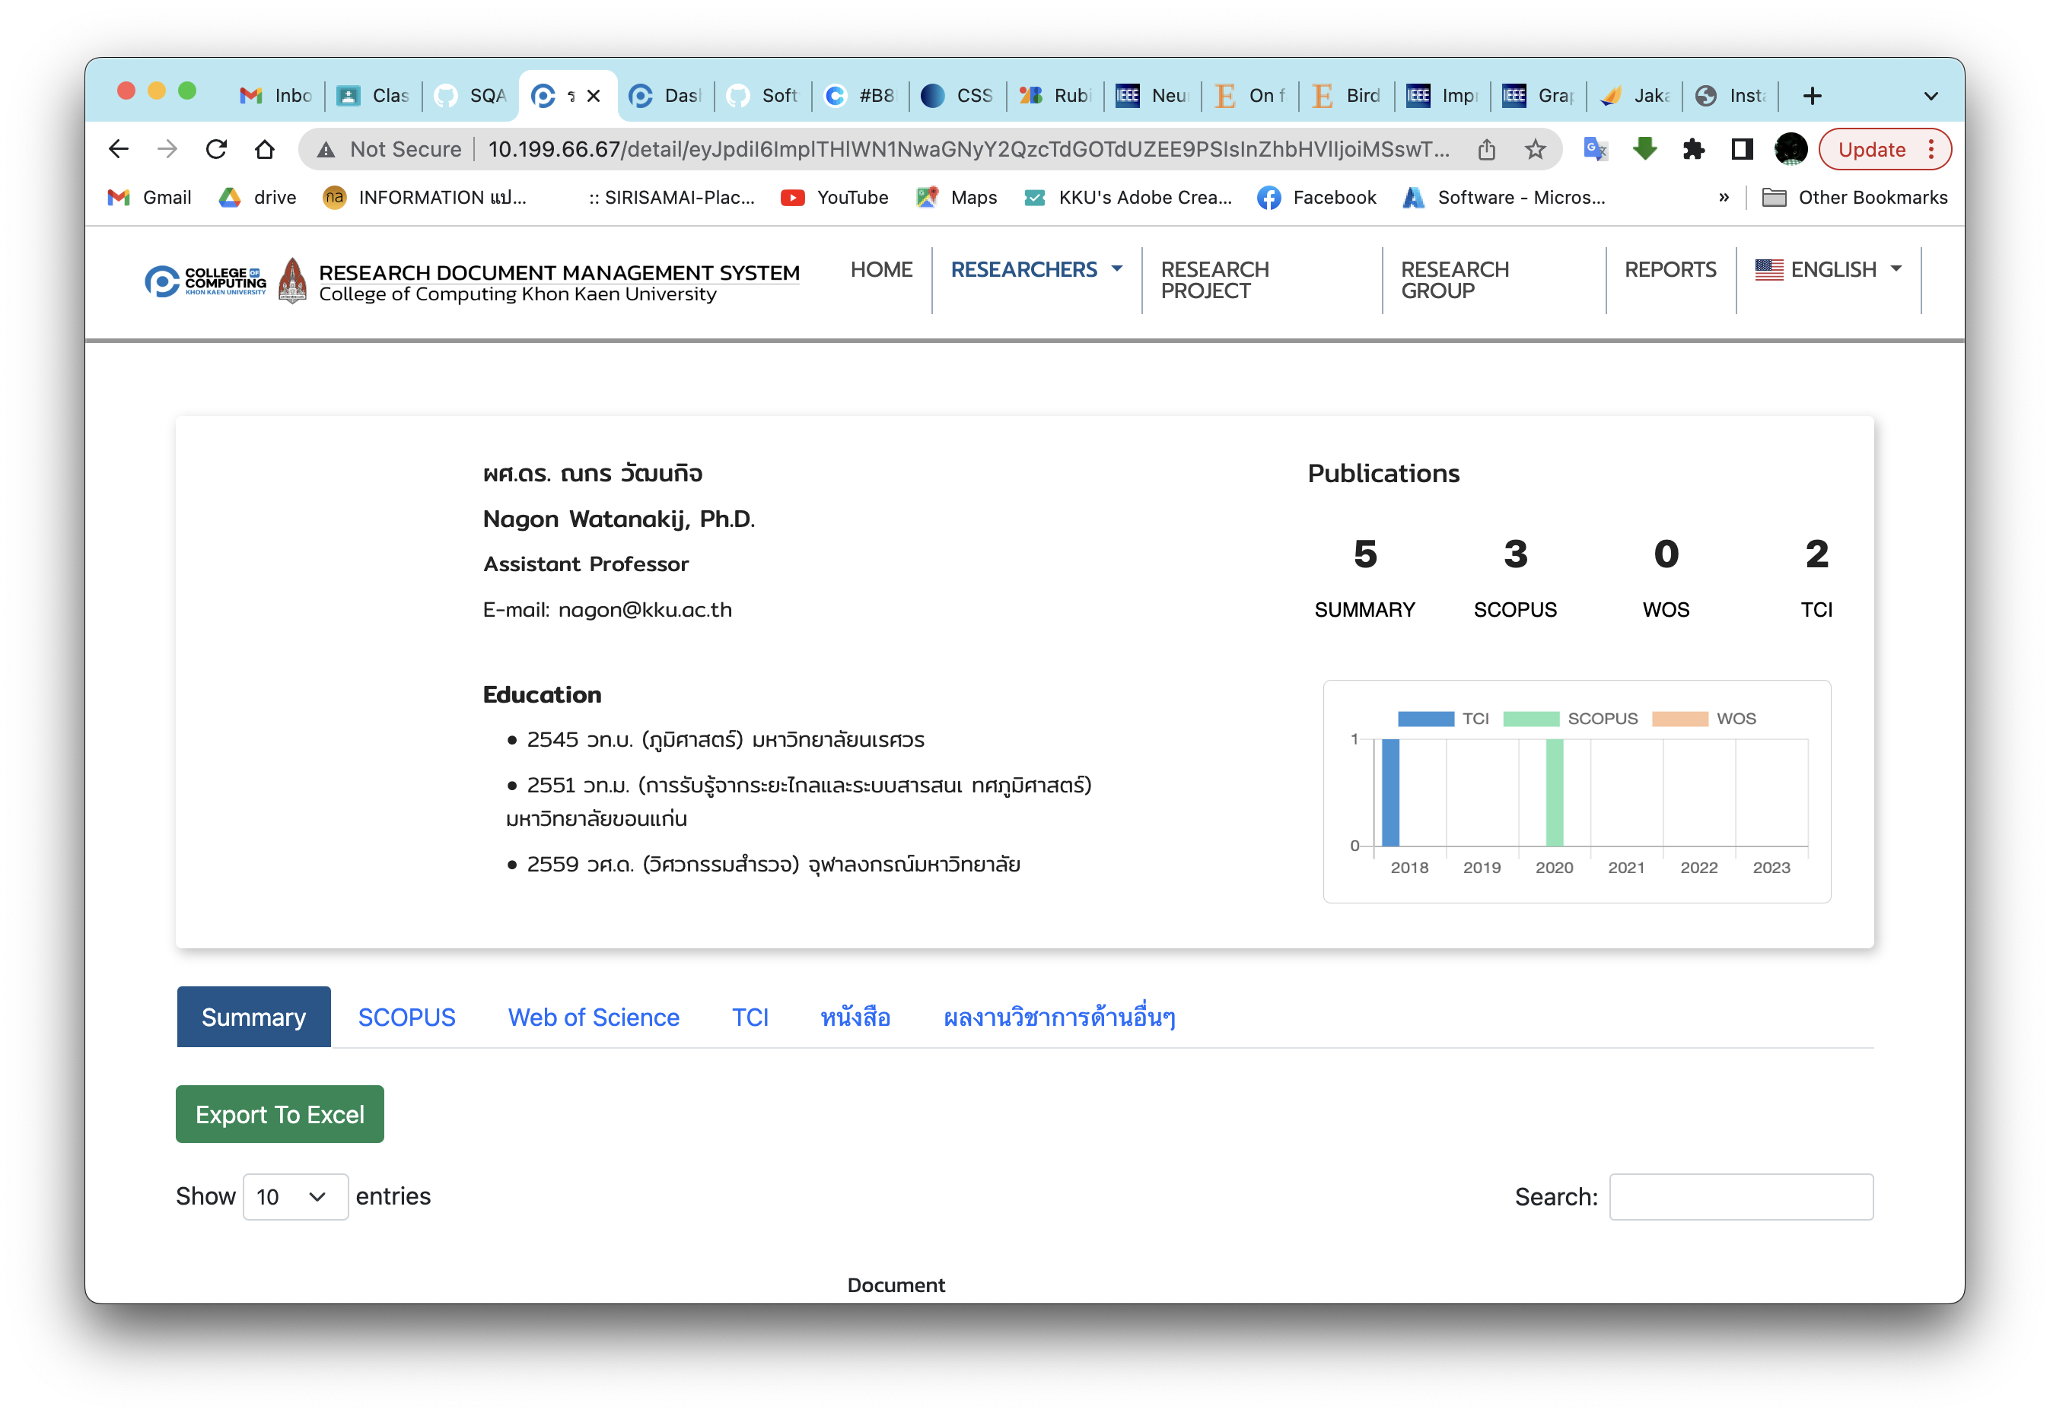

เมื่อล็อกอินแล้วไม่สามารถที่จะล็อกเอาท์ได้

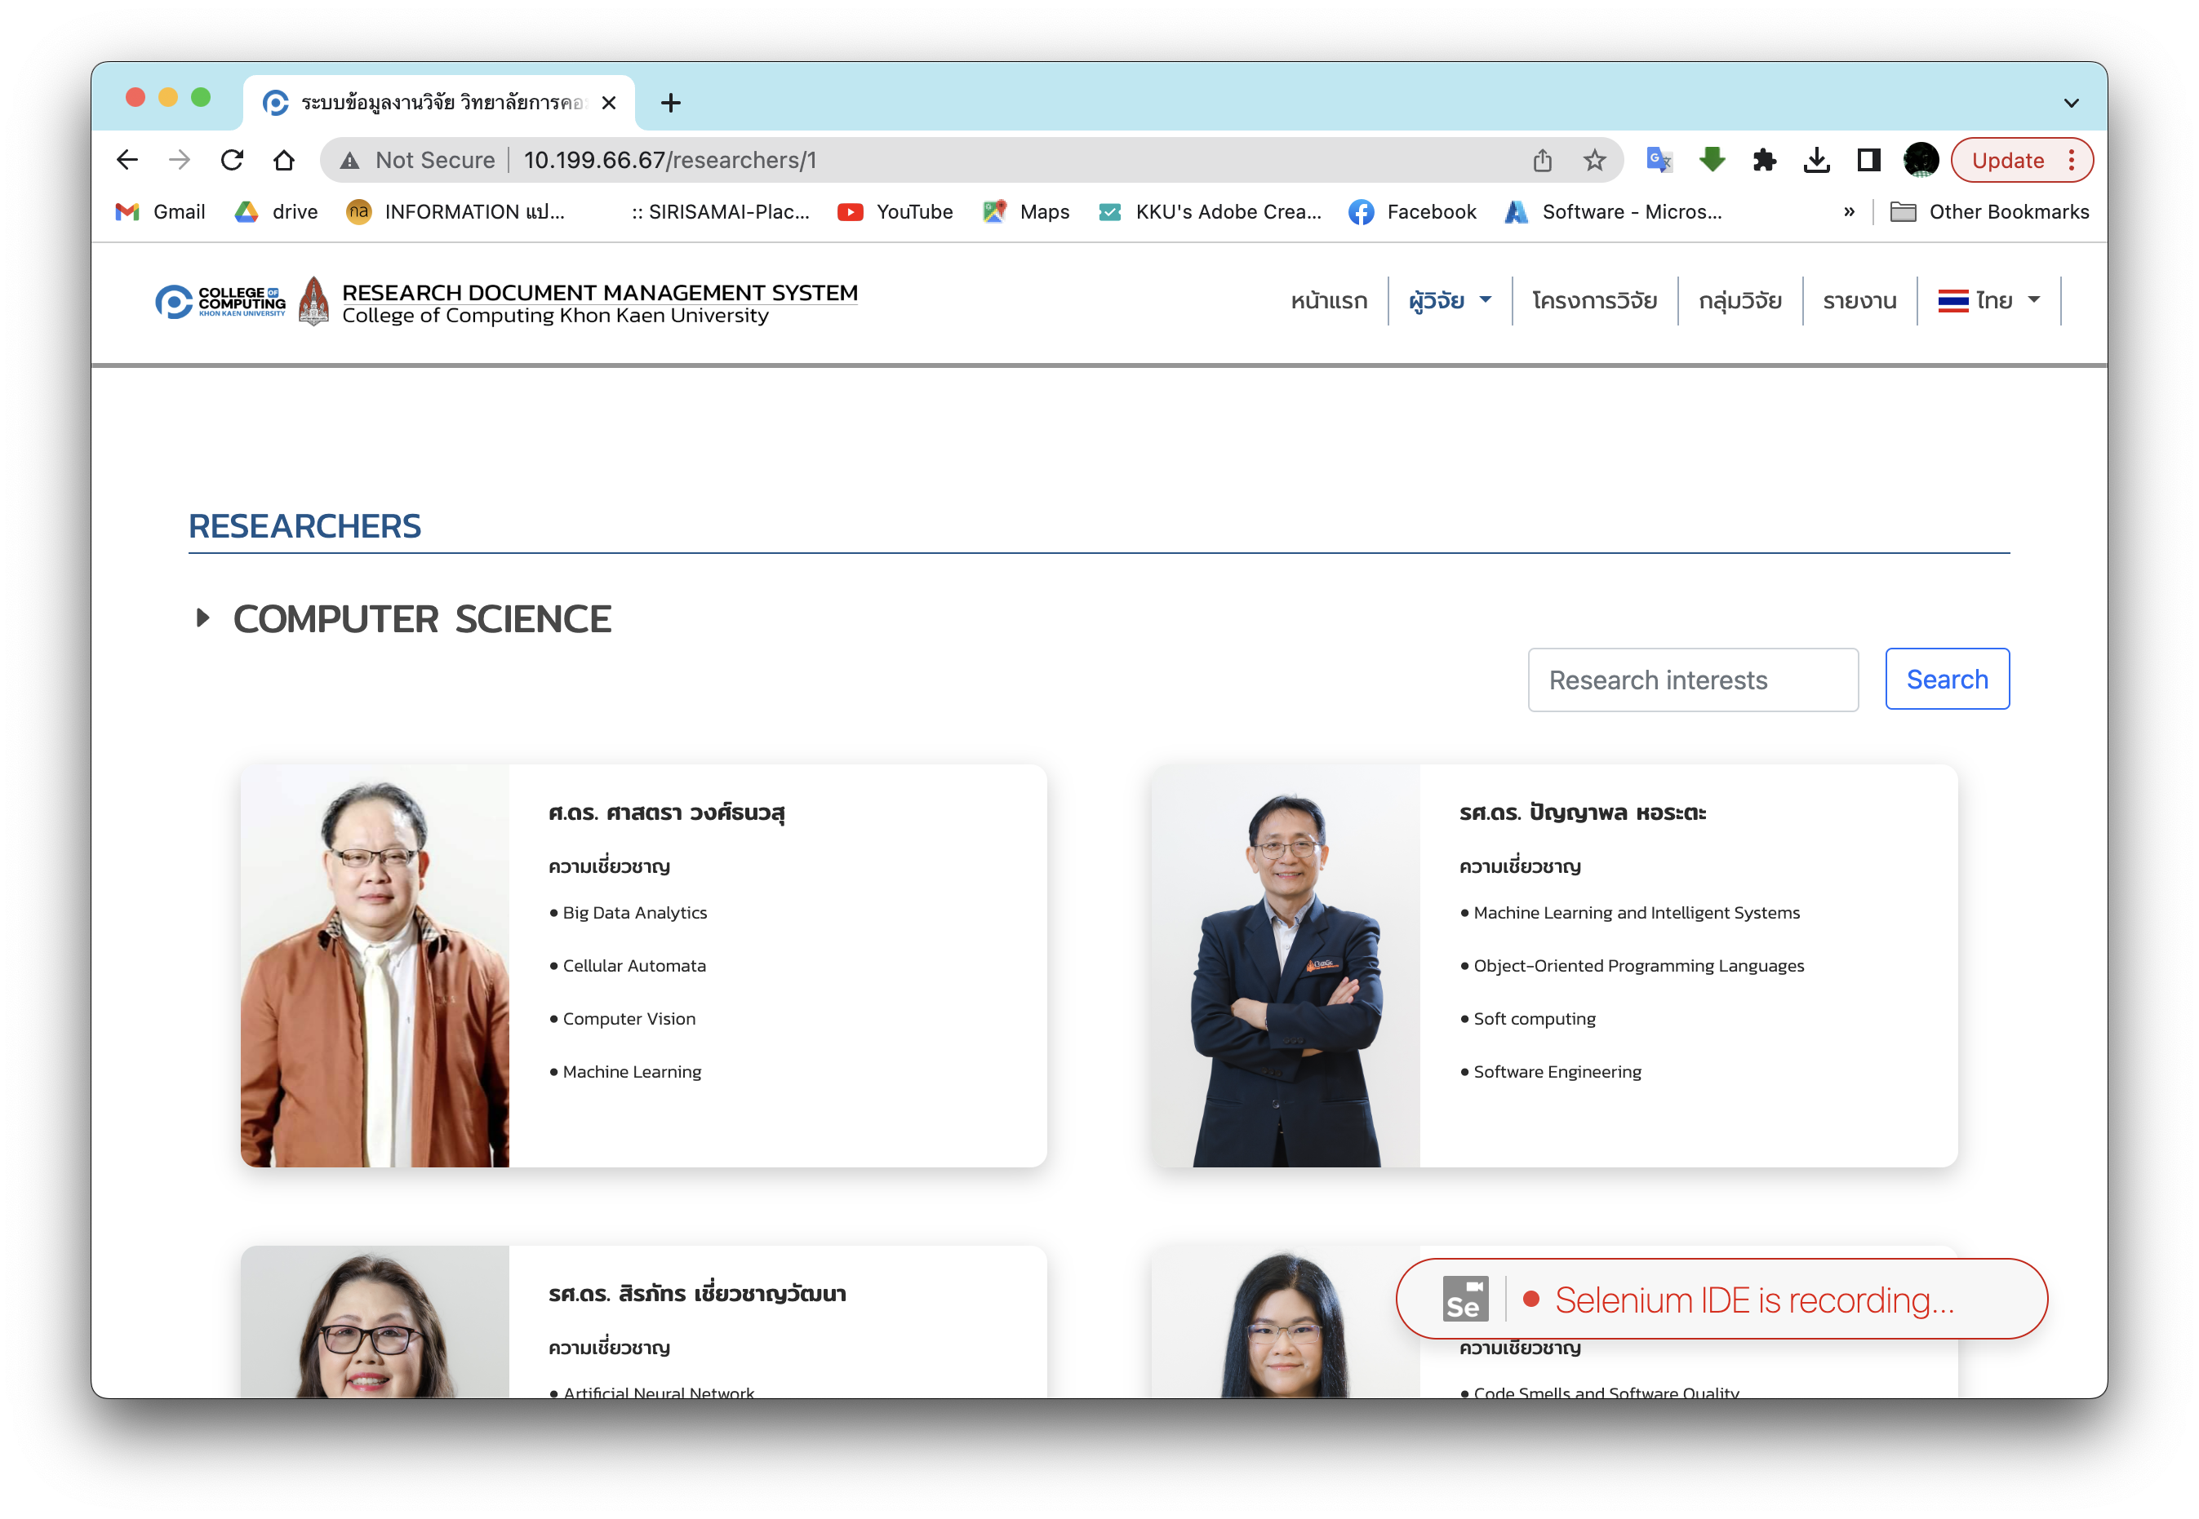

จะเห็นว่าไม่มีปุ่มการ logout เหมือนในหน้าแรกที่มีเมนู login

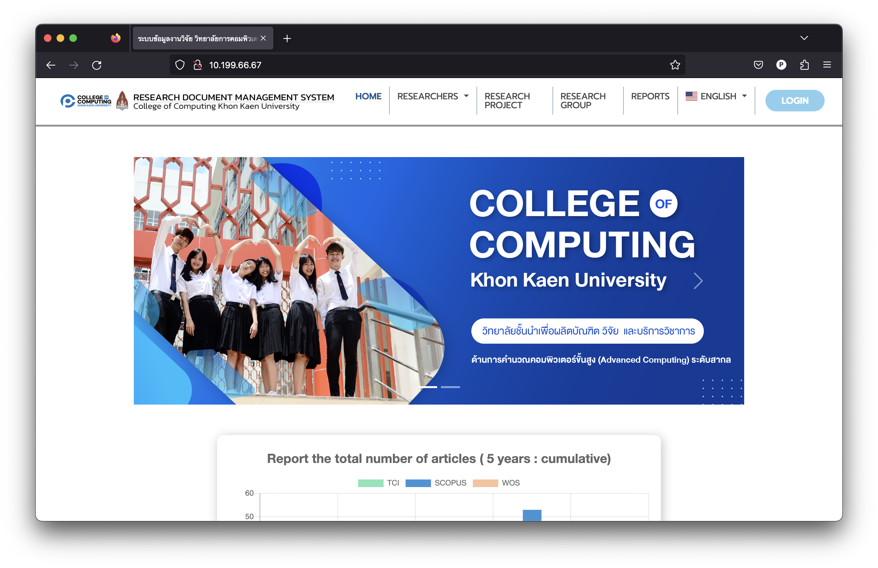

Usability Testing

ความสามารถในการใช้งานสำหรับผู้พิการหรือผู้มีความบกพร่องนั้นเป็นไปได้น้อยเช่น

รูปภาพที่แสดงนั้นไม่มีคำอธิบายรูปภาพซึ้งจะทำให้ผู้พิการทางสายตานั้นไม่สามารถรับรู้ได้ว่ารูปนั้นคือรูปอะไร

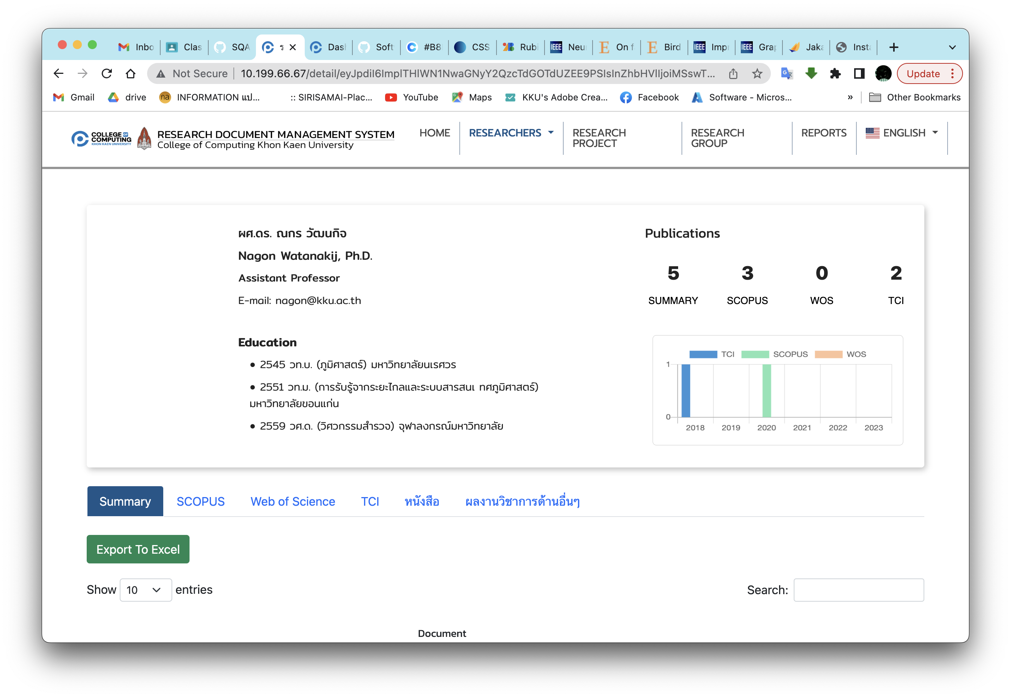

Web UI Testing

-Interface การ logout สำหรับผู้ดูแลระบบ หากทำการปิดหน้าของผู้ดูแลระบบแล้ว จะไม่สามารถทำการ logout ในหน้าอื่นได้ ไม่มีความ user friendly

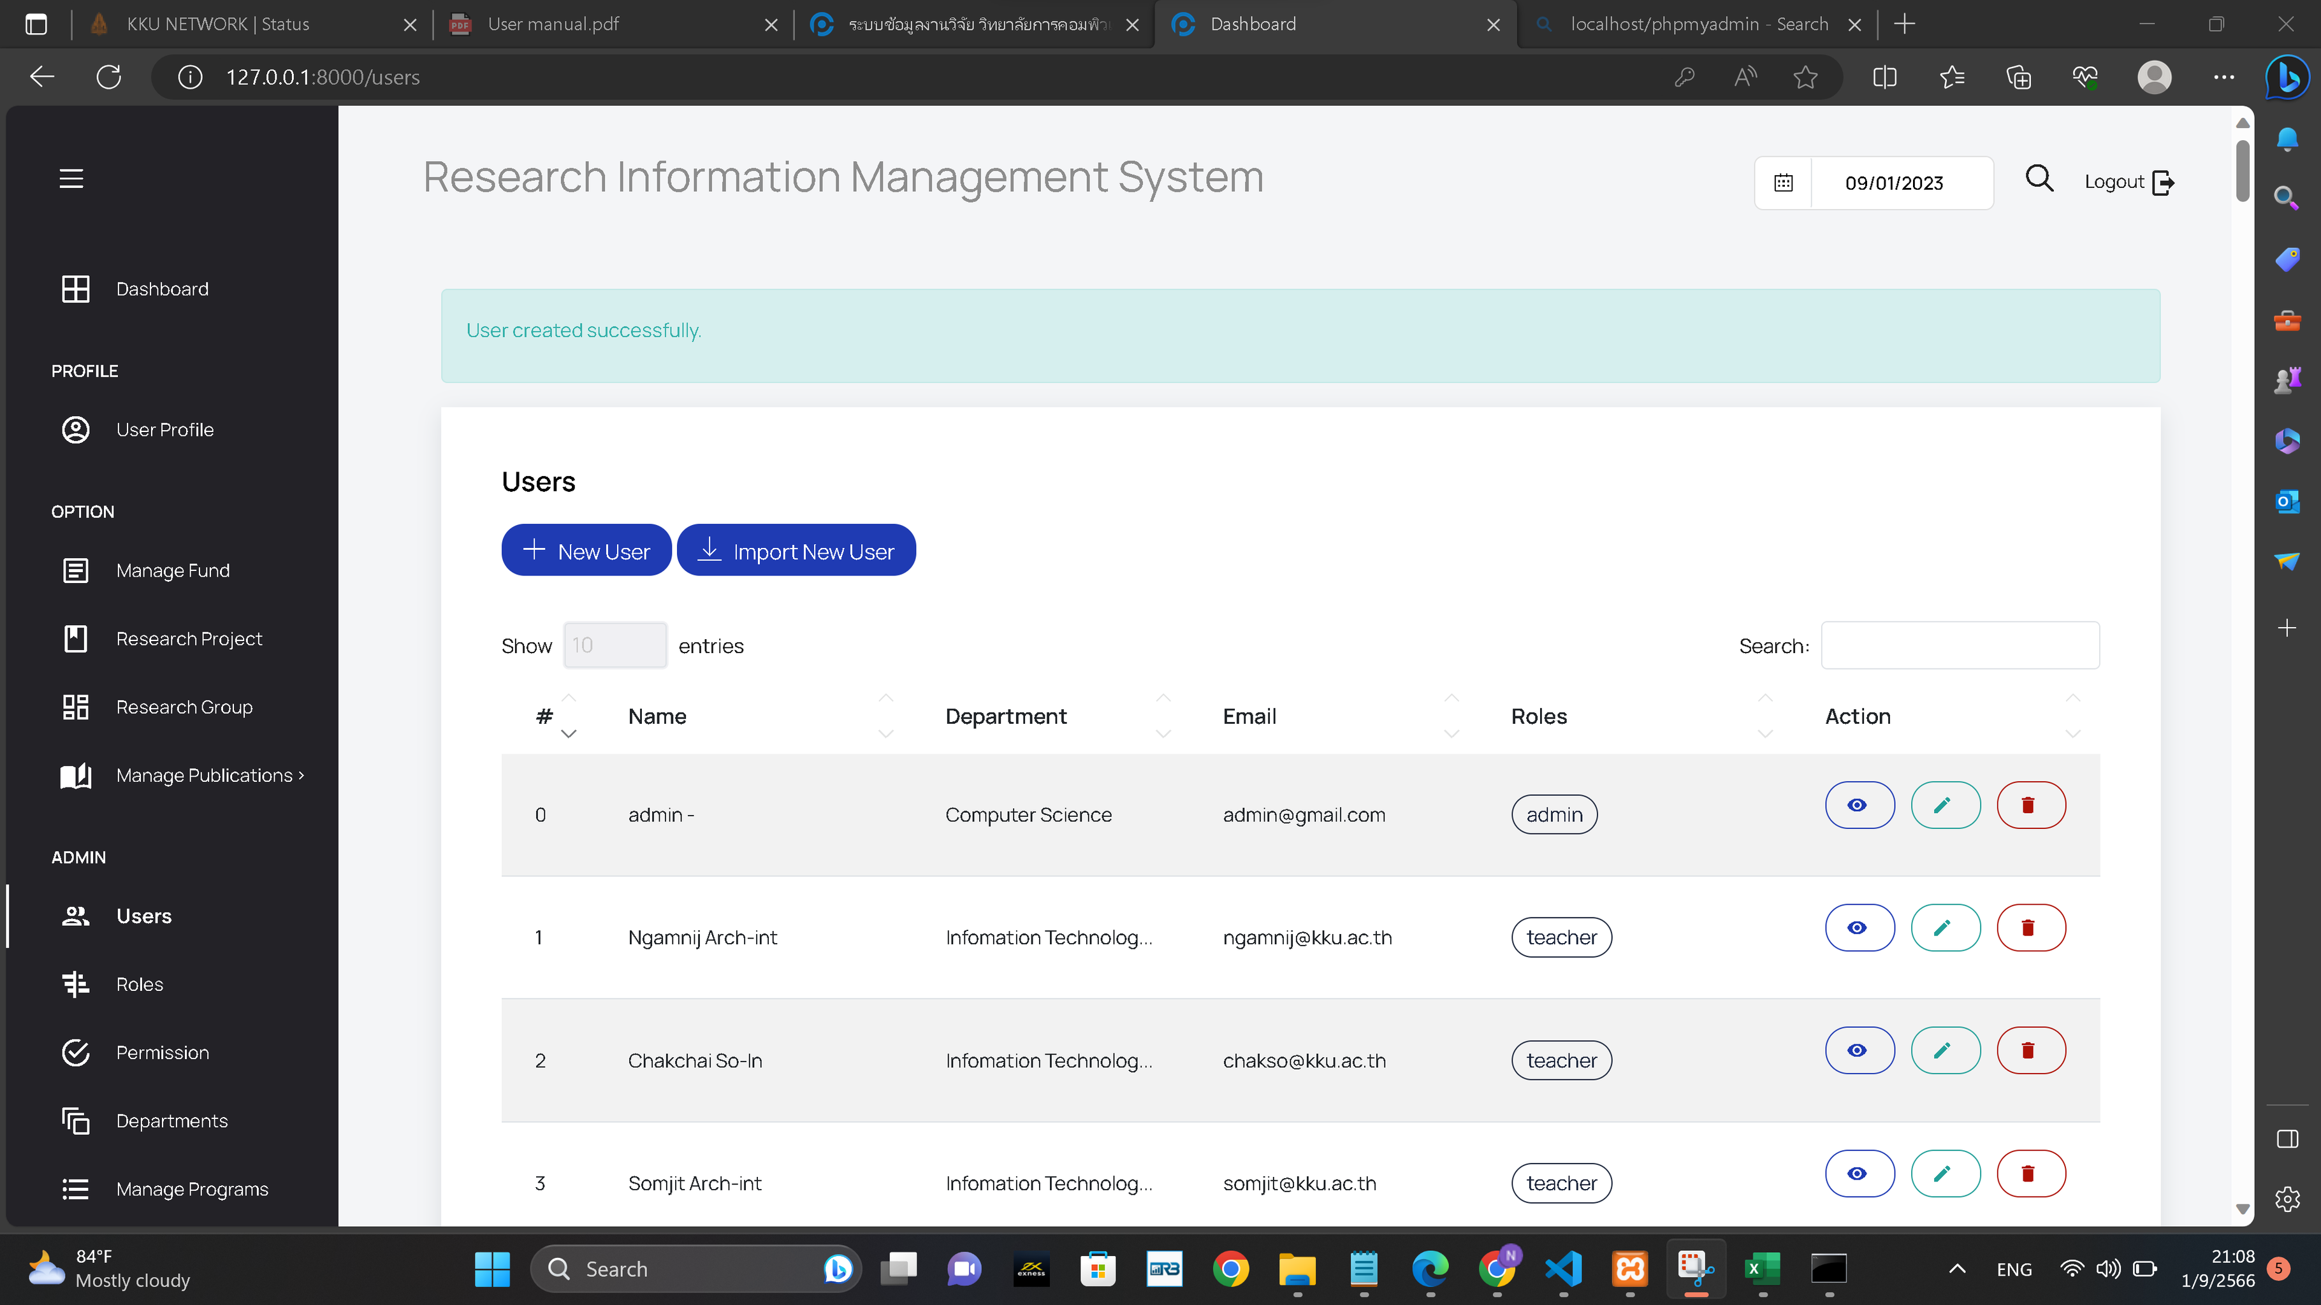

เมื่อปิดหน้า admin แล้วเข้าหน้าหลัก

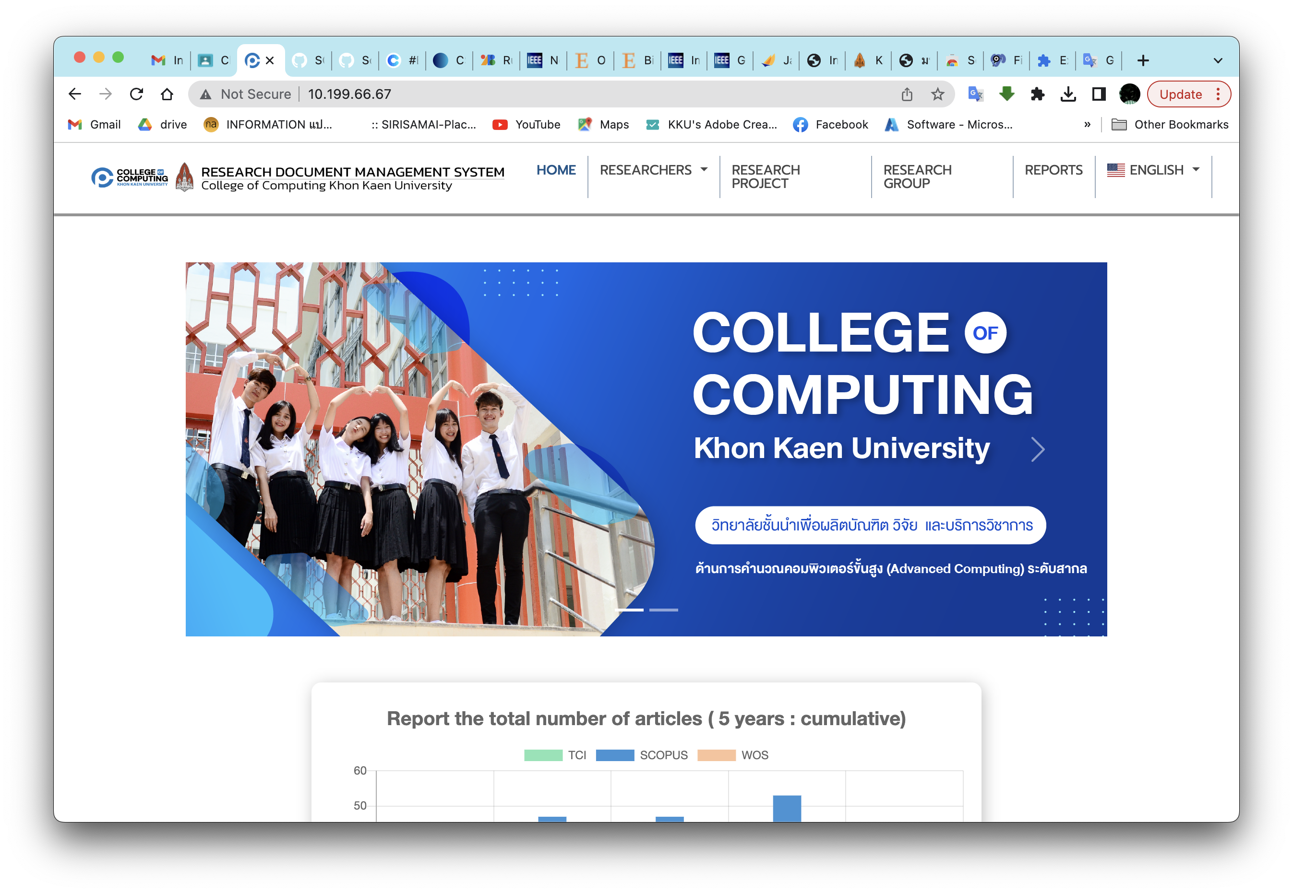

-Interface การ logout สำหรับนักศึกษา เมื่อทำการ login เข้าสู่ระบบ แล้วไม่มีเมนูในการการ logout เช่นกัน

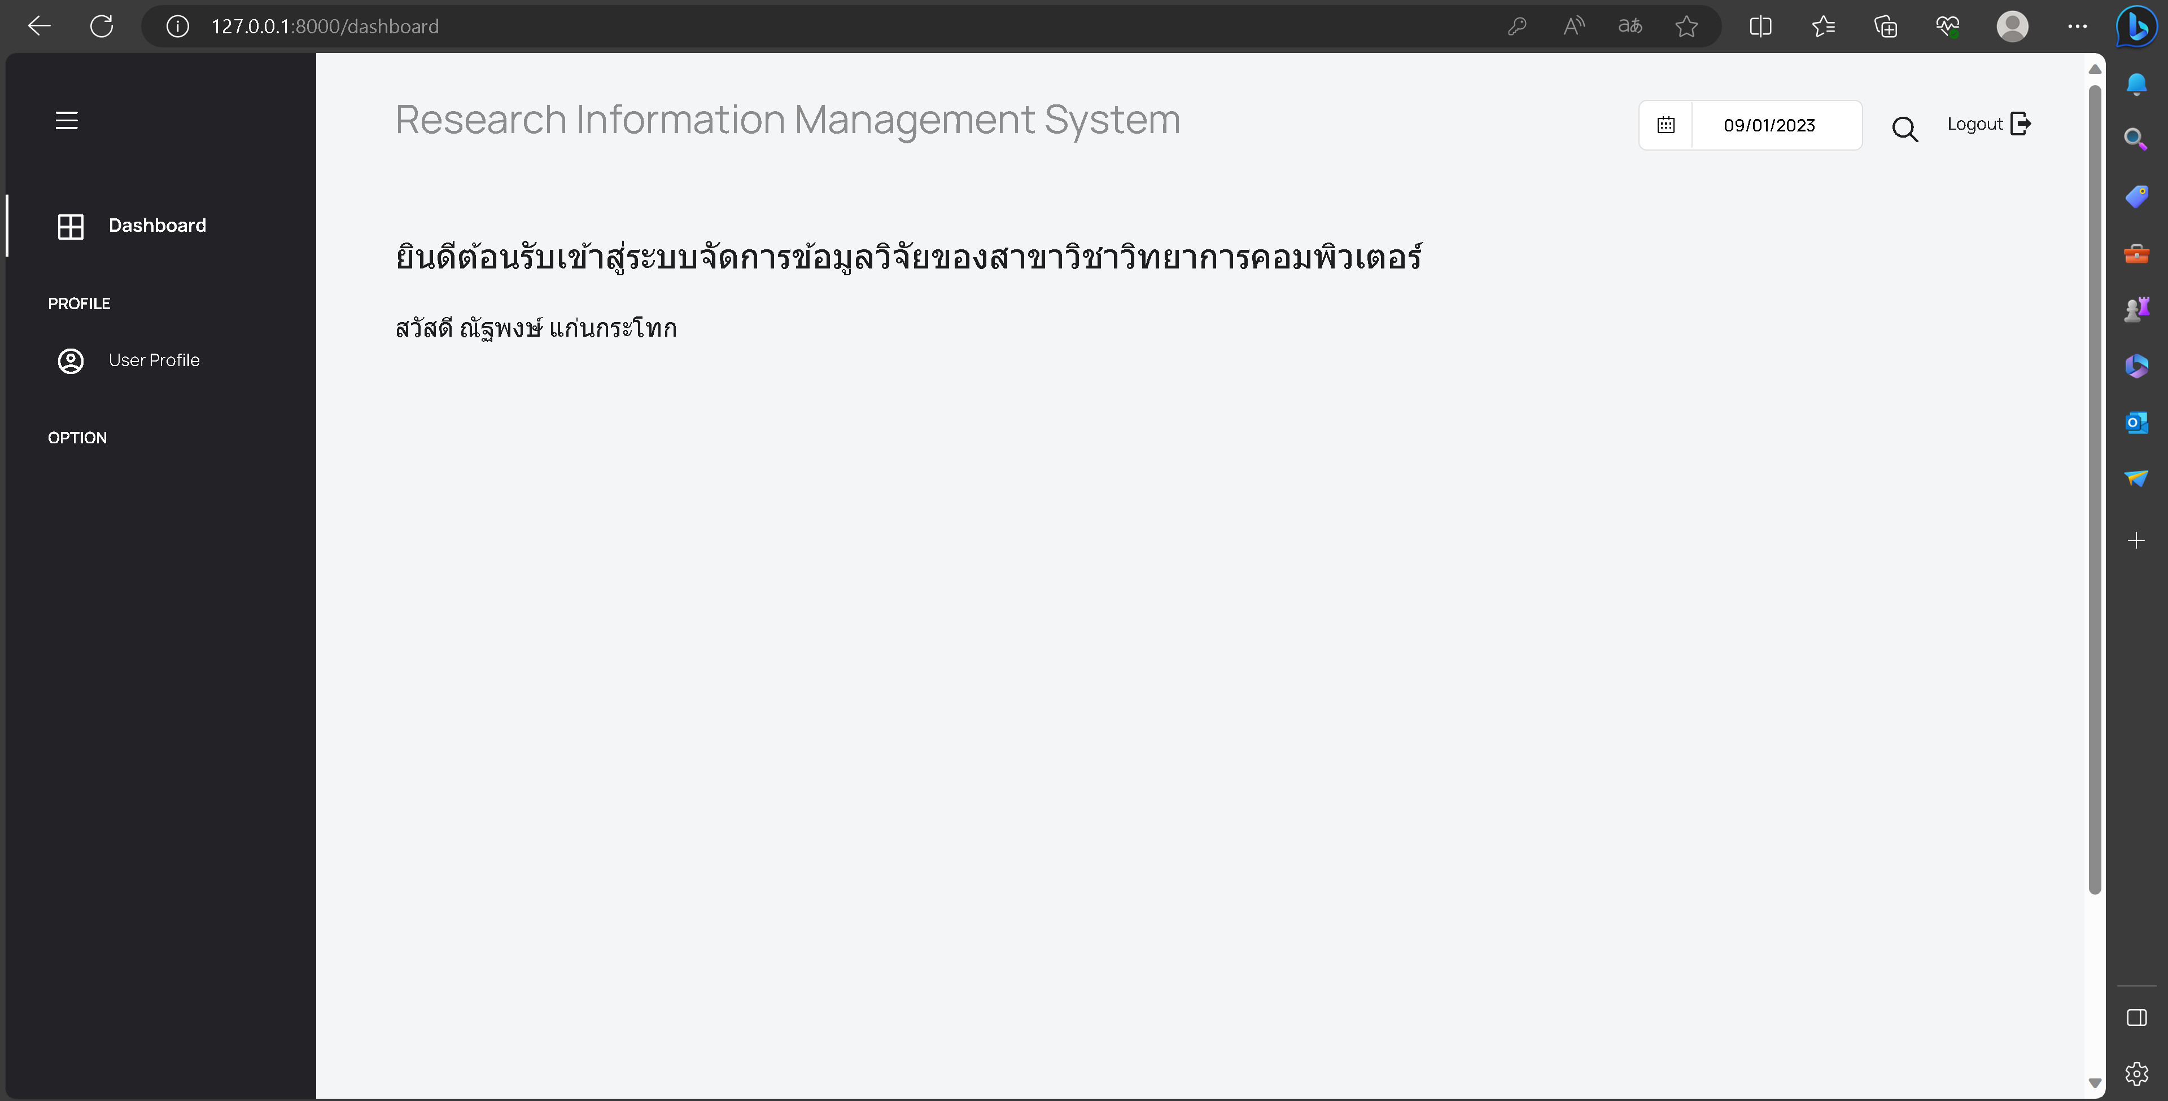

หลังจากทำการ login แล้ว

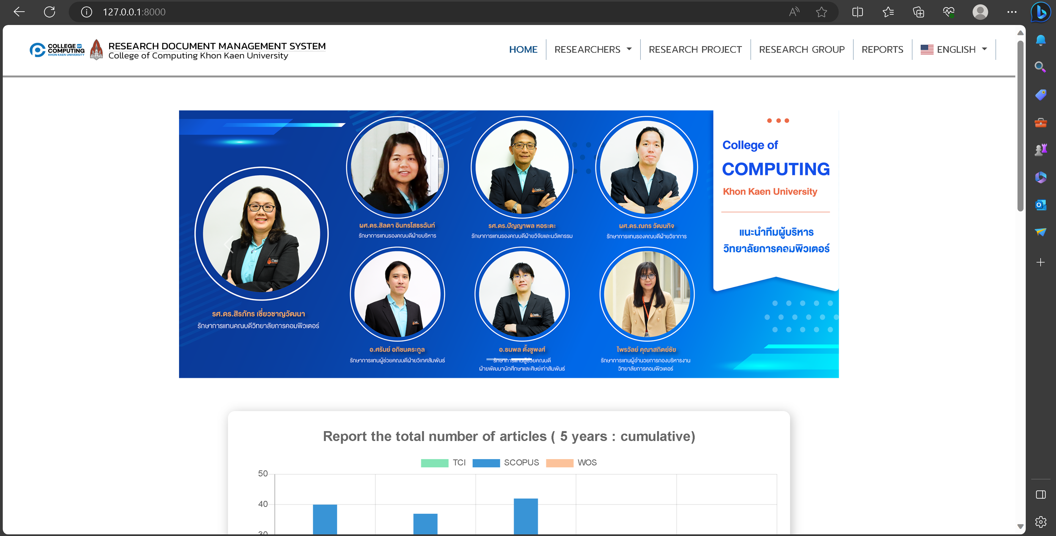

การทดสอบฟังก์ชันในการทำงานของโปรแกรม

EEDT

* การทดสอบการทำงานของหน้า Login page
* การทดสอบการทำงานในการแก้ไขข้อมูลโปรไฟล์ Update User Profile
* การทดสอบการทำงานของฟังก์ชันการแก้ไขข้อมูล/เพิ่ม ความเชี่ยวชาญของอาจารย์
* การทดสอบการทำงานของฟังก์ชันการแก้ไขข้อมูล/เพิ่ม ประวัติการศึกษาของอาจารย์

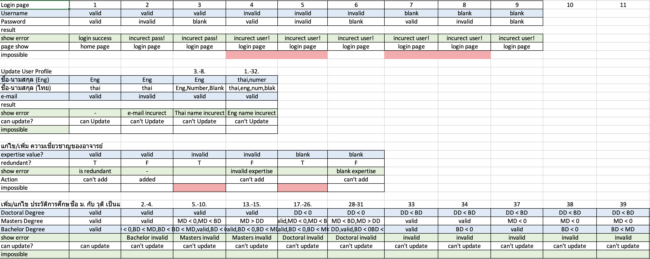

(ต่อ) การทดสอบการทำงานของฟังก์ชันการแก้ไขข้อมูล/เพิ่ม ประวัติการศึกษาของอาจารย์

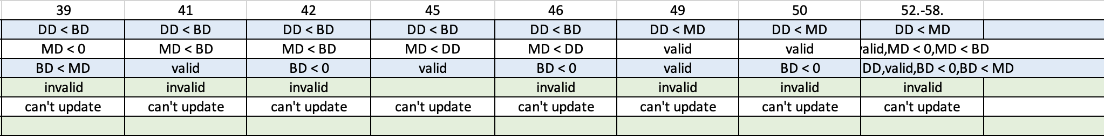

* การทดสอบการทำงานของฟังก์ชันการ เปลี่ยนรหัสผ่าน
* การทดสอบการทำงานของฟังก์ชันการจัดการข้อมูลสาขาวิชาในระบบ
* การทดสอบการทำงานของฟังก์ชันการจัดการรายละเอียดหลักสูตรในระบบ
* การทดสอบการทำงานของฟังก์ชันการเพิ่มหนังสือ

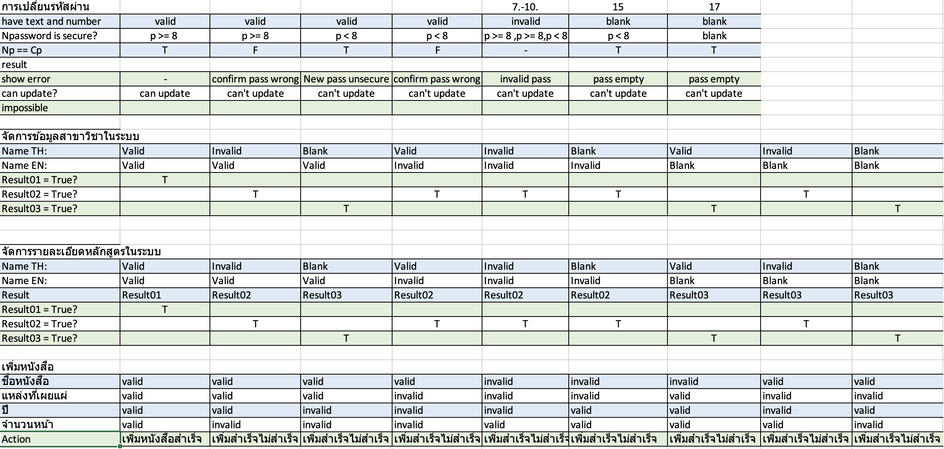

* การทดสอบการทำงานของฟังก์ชันการแก้ไขหนังสือ
* การทดสอบการทำงานของฟังก์ชันการเพิ่มผลงานวิชาการ
* การทดสอบการทำงานของฟังก์ชันการแก้ไขรายละเอียดวิชาการ

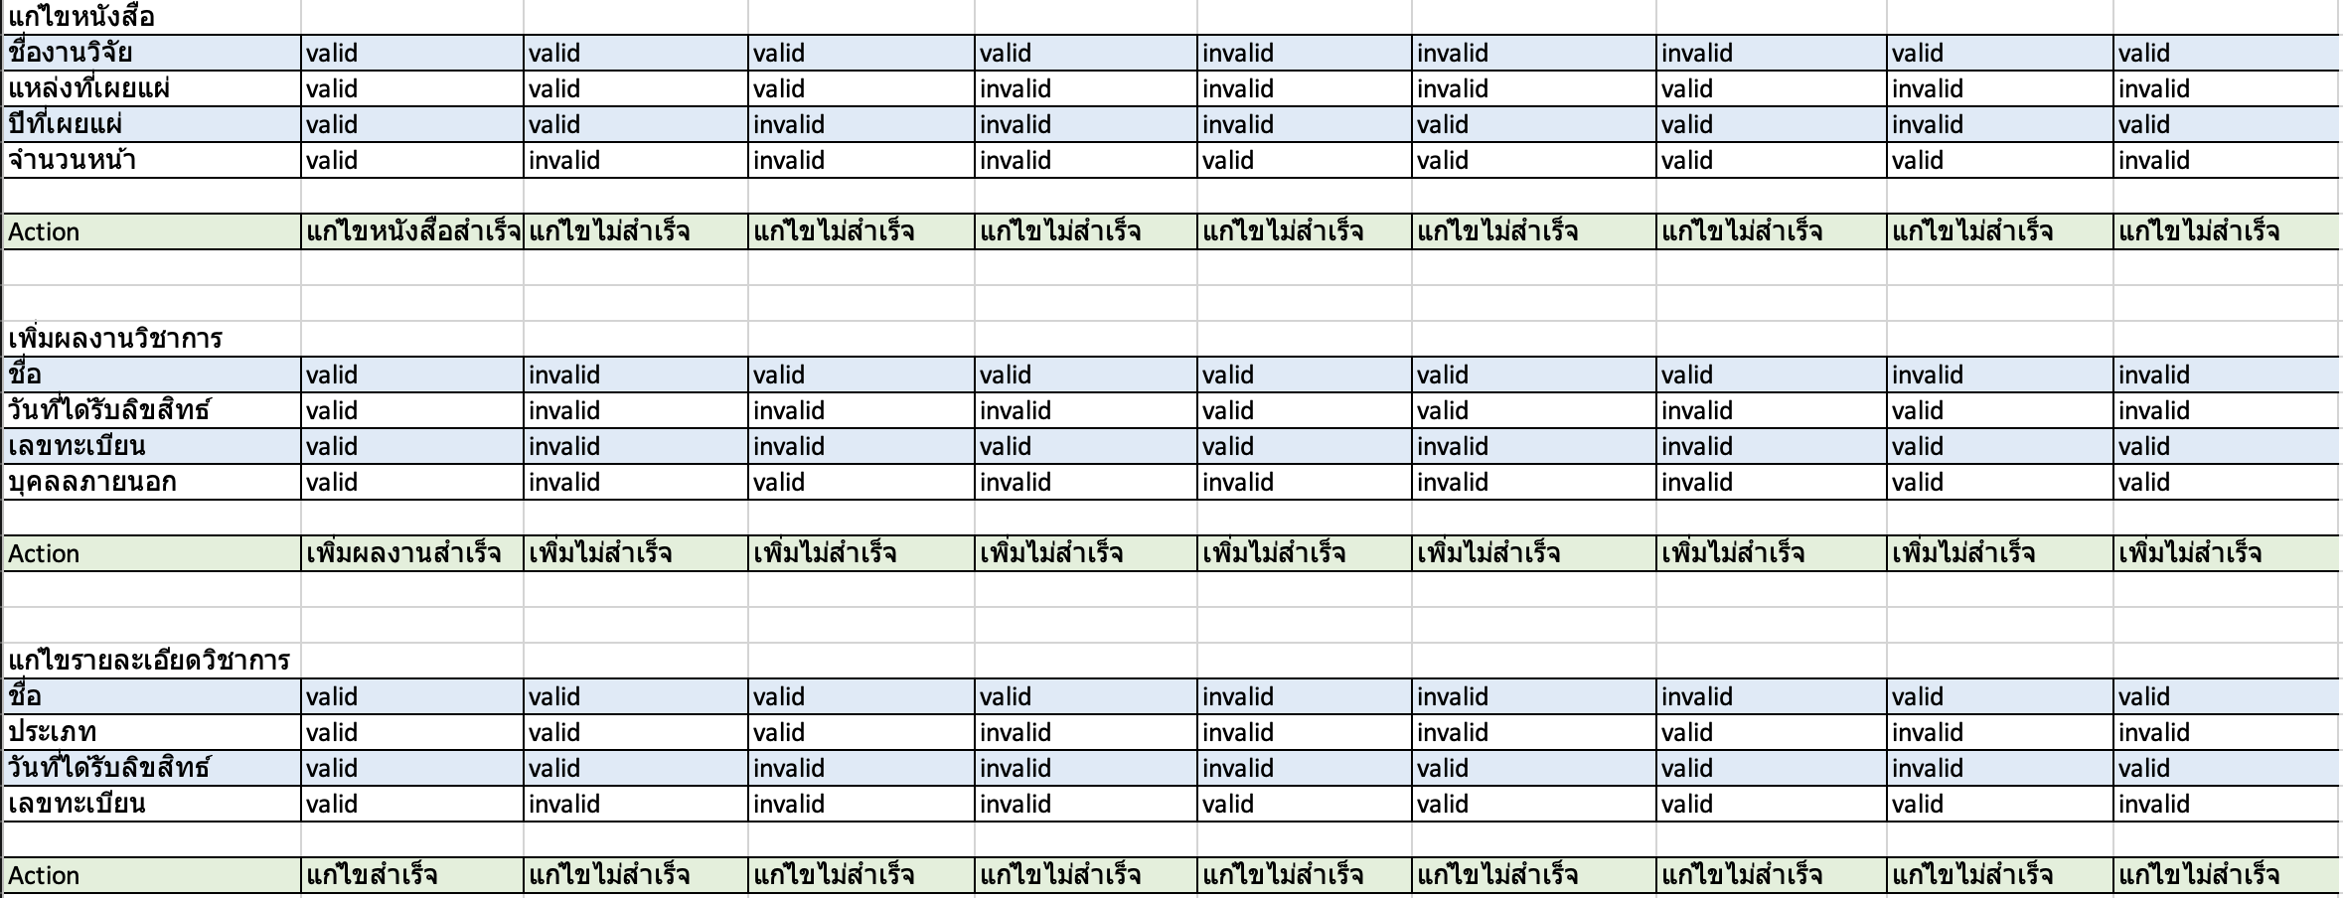

LEDT

* การทดสอบการทำงานของฟังก์ชันการเพิ่ม/แก้ไข ข้อมูลบทบาทของ user (admin)
* การทดสอบการทำงานของฟังก์ชันการเพิ่ม/เปลี่ยนแปลง สิทธิการใช้งานในระบบของ user (admin)

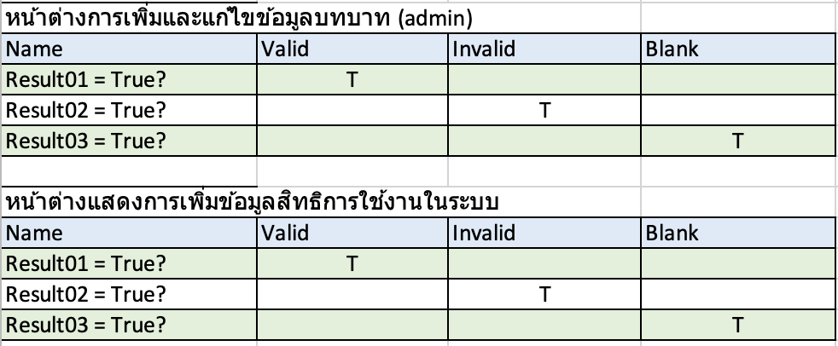

สรุปปัญหาที่พบ

* สามารถเพิ่มข้อมูลที่ไม่ตรงกับเงื่อนไขได้
* ไม่สามารที่จะทำงานแบบ responsive ได้
* ขาด user friendly
* UI ที่ยากต่อการใช้งาน
* การเปลี่ยนภาษาของเว็บไม่ครอบคลุม
* สำหรับผู้พิการหรือผู้มีความบกพร่องนั้นไม่สามารถใช้งานได้

แนวทางการแก้ไข

* เพิ่มเงื่อนไขในการตรวจสอบ input
* ปรับปรุง UI ให้ง่ายต่อการใช้งาน
* เพิ่มขอบเขตของการเปลี่ยนภาษาให้คลอบคลุมมากขึ้น
* เพิ่ม CCS สำหรับการทำงานแบบ responsive
* เพิ่มคำอธิบายของรูปภาพ alt tag ใน รูปภาพ